中航信托•天启【2020】528号重庆滨江项目
股权投资集合资金信托计划
监管月报
第002期
（ 2021年 03月）
编号：AVICTC2020X1280-3

编制单位：北京康信君安资产管理有限公司
监管人员：吴婧玮
编制时间：2021年04月03日

目 录
一、项目基本情况介绍 5
二、信托资金使用情况 6
三、项目证件办理情况 6
四、项目开发建设情况 6
五、项目成本执行情况 6
六、项目销售情况统计 7
七、项目银行账户情况 7
八、收入支出情况 8
九、融资情况 8
九、项目周边竞品情况分析 9
十、区域市场情况分析 9
十一、项目公司资金计划执行情况 10
十二、项目公司用印情况（明细台账作为附件） 10
十三、项目公司印章证照外出使用情况 10
十四、项目公司签约情况（明细台账作为附件） 11
十五、其它重要监管事项跟踪 11
十六、项目整体运行情况分析 12
十七、附件 13

中航信托股份有限公司：
受贵司委托，北京康信君安资产管理有限公司对重庆市万州区如意置业有限公司公司开发建设位于重庆市万州区“云著滨江”房地产项目提供投后管理监管服务。根据贵司与我司签署的编号为AVICTC2020X1280-3《监管委托协议》约定，现就本期标的项目股东会/董事会议案情况、资金情况、印鉴及证照使用情况、项目证照办理情况、银行账户情况、合同签署及执行情况、工程进度情况、成本合约情况、销售进度情况、财务状况、项目存在的风险情况等方面，报告如下：
为方便阅读之目的，本报告中将部分名称简写为：
•项目公司：重庆市万州区如意置业有限公司
•SPV公司：重庆世宗企业管理有限公司
（以上公司均已纳入监管范围）
•中航信托：中航信托股份有限公司
•康信君安：北京康信君安资产管理有限公司

摘 要
（1）项目简况：
项目名称 | 天启【2020】528号重庆滨江项目股权投资集合资金信托计划
业务部门 | 西南业务部 | 项目成立日 | 2021年01月29日
项目总规模（万） | 40000 | 截至报告日已投放规模（万） | 35148
合作开发商/交易对手 | 上海世茂建设有限公司、重庆浚亮房地产开发有限公司、重庆世宗管理有限公司
交易结构简述 | 信托计划作为有限合伙人，向合伙企业实缴出资400,000,000.00元，并由合伙企业以股权方式投资于平台公司，并通过平台公司实现对项目公司及标的项目的投资。
标的项目名称（案名） | 如意汇景 | 地址 | 重庆市万州区王牌路698号
项目业态及面积 | 标的项目占地面积143643㎡（约215亩），项目总建筑面积约50万方，业态包括高层、超高层、洋房、商业、酒店。住宅430324.80㎡,商业48597.43 ㎡，酒店 21000.00㎡。
（2）监管交接情况：
驻场时间：2021年01月25日起 驻场人员：吴婧玮 联系方式：18172240680
监管内容 | 股东会/董事会议案资金监管 印鉴监管 证照监管 账户监管  合同监管 工程监管成本监管 财务监管销售进度监管
监管物品 | 在管物品 |  | 待管物品/待落实监管事项
印章 | SPV公司 | 公章（编码：5001141164446） | 暂无
印章 | SPV公司 | 财务专用章（编码：5001141164447） | 暂无
印章 | SPV公司 | 法人章（编码：5001141164448） | 暂无
印章 | 项目公司 | 公章（编码：5001018063722） | 暂无
印章 | 项目公司 | 财务章（编码：5001018063723） | 暂无
印章 | 项目公司 | 法人章（编码：500101806795） | 暂无
印章 | 项目公司 | 发票专用章（编码：5001018063724） | 暂无
证照 | SPV公司 | 营业执照  （代码：91500000MA60QRL90N）
证照 | SPV公司 | 基本存款账户信息（浦发银行账号：83040078801100001643）
证照 | 项目公司 | 营业执照  （代码：9150010166891147XQ） | 2021年2月24日项目公司申请办理房地产开发资质延期，房地产开发资质证书延期变更办理完毕后便可进行新证共管交接工作。
证照 | 项目公司 | 建设用地规划许可证  （证号：地字第5001010201600035） | 2021年2月24日项目公司申请办理房地产开发资质延期，房地产开发资质证书延期变更办理完毕后便可进行新证共管交接工作。
证照 | 项目公司 | 建设工程规划许可证  （证号：建字第500101201400047号） | 2021年2月24日项目公司申请办理房地产开发资质延期，房地产开发资质证书延期变更办理完毕后便可进行新证共管交接工作。
证照 | 项目公司 | 建设工程规划许可证  （证号：建字第500101201300071号） | 2021年2月24日项目公司申请办理房地产开发资质延期，房地产开发资质证书延期变更办理完毕后便可进行新证共管交接工作。
证照 | 项目公司 | 建设工程施工许可证  （证号：500101202012300201） | 2021年2月24日项目公司申请办理房地产开发资质延期，房地产开发资质证书延期变更办理完毕后便可进行新证共管交接工作。
证照 | 项目公司 | 建设工程施工许可证  （证号：500101202012300101） | 2021年2月24日项目公司申请办理房地产开发资质延期，房地产开发资质证书延期变更办理完毕后便可进行新证共管交接工作。
证照 | 项目公司 | 建设工程施工许可证  （证号：500101201306030101） | 2021年2月24日项目公司申请办理房地产开发资质延期，房地产开发资质证书延期变更办理完毕后便可进行新证共管交接工作。
证照 | 项目公司 | 企业投资项目备案证（NO:0105862） | 2021年2月24日项目公司申请办理房地产开发资质延期，房地产开发资质证书延期变更办理完毕后便可进行新证共管交接工作。
证照 | 项目公司 | 土地使用权证  （编号：渝（2020）万州区不动产第000955614） | 2021年2月24日项目公司申请办理房地产开发资质延期，房地产开发资质证书延期变更办理完毕后便可进行新证共管交接工作。
证照 | 项目公司 | 土地使用权证  （编号：渝（2020）万州区不动产第000955488） | 2021年2月24日项目公司申请办理房地产开发资质延期，房地产开发资质证书延期变更办理完毕后便可进行新证共管交接工作。
证照 | 项目公司 | 土地使用权证  （编号：渝（2020）万州区不动产第000955388） | 2021年2月24日项目公司申请办理房地产开发资质延期，房地产开发资质证书延期变更办理完毕后便可进行新证共管交接工作。
证照 | 项目公司 | 房地产开发资质证书（编号：06010246） | 2021年2月24日项目公司申请办理房地产开发资质延期，房地产开发资质证书延期变更办理完毕后便可进行新证共管交接工作。
证照 | 项目公司 | 预（租）售许可证（证号：万州住建委（2020）预字第（069）附号） | 2021年2月24日项目公司申请办理房地产开发资质延期，房地产开发资质证书延期变更办理完毕后便可进行新证共管交接工作。
合同监管 | 进场前签署合同尚未交接，已签署的合同份数、金额尚未获取数据，我司将持续跟踪。
银行账户密钥 | SPV公司 | 浦发银行账号：83040078801100001643
银行账户密钥 | 项目公司 | 重庆银行账号：520101040003581
银行账户密钥 | 项目公司 | 兴业账号：346200100100081132
银行账户密钥 | 项目公司 | 中国银行账号：110270572861
银行账户密钥 | 项目公司 | 农行账户：31410101040024655
银行账户密钥 | 项目公司 | 农行账户：31410101040024663
保险柜钥匙 | 项目公司、SPV公司 | 项目公司、SPV公司章、证在同一保险柜，主钥匙2把（驻场监管人员保管）
空白支票 | 重庆银行支票25张；重庆三峡银行支票8张，兴业银行支票25张，农业银行支票46张。

（3）项目重要节点跟踪：
序号 | 时间节点 | 进度要求/计划 | 目前完成进度 | 备注
1 | 2020年11月30日 | 项目首批取得四证 | 已完成 | 整改期3个月
2 | 2020年12月20日 | 首批达到预售形象进度 | 已完成 | 整改期3个月
3 | 2020年12月31日 | 首批取得预售证 | 已完成 | 整改期3个月
4 | 2021年12月31日 | 首批结构封顶 | 一期2#楼已完成至17层以下基础及主体结构工程；21#楼完成主体及外墙保温、地面保温屋面保温等工程；，3#楼负三层主体结构墙柱模板合模完成90%，墙柱模板加固完成20%，梁钢筋完成80%，板钢筋绑扎完成30%。 | 整改期3个月
5 | 航渝首笔投资款支付（2021年01月29日）满12个月 | 已售住宅面积达总住宅可售面积的25% | 未达到节点考核时间 | 整改期3个月
6 | 航渝首笔投资款支付（2021年01月29日）满18个月 | 已售住宅面积达总住宅可售面积的50% | 未达到节点考核时间 | 整改期3个月
7 | 已售住宅面积达总住宅可售面积的85% | 股权退出启动 | 未达到节点考核时间 | 与首笔投资款满22个月孰短
8 | 2021年01月01日 | 开盘 | 2021年03月23日正式开盘，落后于尽调报告预期。
（4）其他增信或风控措施落实：
序号 | 事项/措施 | 办理要求 | 目前完成进度 | 备注
1 | SPV公司51%股权质押 | 信托放款前质押办理完成 | 2021年03月01日已办理完成质押

（5）销售情况
项目于2020年10月30日取得2#楼预售许可证，首次开盘191套房源已售39套 ，开盘去化率20 %，月均销售39套，本月收到销售回款1,778.01万元，销售面积5329.67㎡，总体销售去化落后于尽调报告预期。
（6）四证审批
本月没有发生四证审批事项，当前四证办理的进度符合尽调报告预期。
（7）工程进度
项目当前进度为：21#楼，建筑面积19,507.00平方米，主要完成主体及外墙保温、地面保温屋面保温等工程；2#楼已完成至17层以下基础及主体结构工程；钢结构广告架完成；配电房完成；销售中心已完工。3#楼负三层主体结构墙柱模板合模完成90%，墙柱模板加固完成20%，梁钢筋完成80%，板钢筋绑扎完成30%。其他楼栋均未动工。
（8）资金收支
本月资金流入总额15,618.28万元，其中信托放款13,840.00万元给SPV，SPV将此款转入项目公司。收取诚意金、定金、代收税费及房款共计1,778.01万，税款退回0.10万，银行结息0.17万；本月流出13,859.17万元，项目公司转出至重庆浚亮房地产开发有限公司往来款13,840.00万元，费用报销0.66万元，工资10.03万元，银行代扣税款8.48万元；本月经中航信托审批同意，重庆浚亮从项目公司回笼资金13,840.00万元，现重庆浚亮已从项目公司回笼资金35,148.00万元，符合投资协议（不超过4亿）的约定。所有账户余额1,955.80万元，其中受限资金155.30万元。
（9）成本合约
项目公司本月签署成本类合同1份，自我司进场监管后累计签订合同金额7,037.05万元。因项目公司接手前合同文件管理不够完善，目前无法提供合同文件台账，无法统计项目累计投入、占总投比例等指标，现项目公司对合同文件台账正在梳理中，我司将持续跟踪前期遗留问题的梳理。
（10）项目开发贷及其他融资
项目公司没有未承兑的商业汇票，本月项目公司未发生保理付款情况，2021年04月发现项目公司累计未支付的保理款为187.82万元，因入场签项目公司未披露存在保理支付工程款事项，我司无法统计实际未支付的保理款，我司已要求项目公司整理保理融资具体情况，我司将持续跟踪前期遗留问题的梳理。
以下表格数据为已发现未支付的保理款（属于本项目保理融资款不完全统计数据）。

如意汇景项目 | 本月新增（元） | 本月兑付（元） | 累计余额（元） | 本月到期（元） | 到期未付金额(元）
保理融资 |  |  | 1,878,189.00
合计 |  |  | 1,878,189.00
（11）其他重大事件及存在的风险情况披露：
①2021年2月24日项目公司申请办理房地产开发资质延期变更，仍在办理中。
②2021年03月08日项目公司进行了法人章变更。
③2021年03月09日签订了《重庆市建设工程施工合同》终止暨工程款支付协议及《补充协议》合同金额7,000.00万元。
④2021年03月18日项目公司开始办理各银行预留印鉴变更，截至本月底重庆银行、农行、工行银行已完成预留印鉴变更手续，其他银行变更手续尚未完成，驻场人员将继续随同办理。（变更后银行预留印鉴见附件）
⑤项目公司有6个账户未开通网银业务，存在账户信息查询困难，存在监管风险；我司已向项目公司提出要求开通所有账户网银，目前工行网银开通业务正在办理当中，预计在2021年4月第二周办理完成；其他账户网银的开办正在走项目公司内部审批，还未向银行提出申请，我司将持续跟踪办理进度；未开通网银账户清单见下表：
开户行 | 账号 | 账户类型
重庆三峡银行股份有限公司天城支行  (投标保证金户） | 1217016840000119 | 非预算单位专用存款账户
重庆三峡银行股份有限公司天城支行  （投标保证金户） | 1217016840000127 | 非预算单位专用存款账户
重庆三峡银行股份有限公司天城支行 | 0127014210005382 | 一般存款账户
招商银行股份有限公司重庆分行营业分部 | 123911940610201 | 一般存款账户
中国工商银行股份有限公司重庆万州太白支行（按揭户） | 3100016009200280624 | 一般存款账户
中国建设银行股份有限公司重庆万州分行营业部 | 50050130360000001486 | 一般存款账户
⑥本月监管过程中发现项目公司入场前期存在保理融资情况，部分工程款已由保理支付，因项目公司在交接入场时未披露这一事项，我司无法统计保理融资款支付情况，已要求项目公司整理交接，我司将持续跟踪前期遗留问题的梳理。
⑦SPV公司法人预期将要离职，法人变更时间尚不明确，我司将持续跟踪了解。

中航信托·天启【2020】528号重庆滨江项目
监管月报

一、项目基本情况介绍
项目公司即重庆市万州区如意置业有限公司由重庆世宗企业管理有限公司、山东如意置业有限公司、北京如意时尚投资控股有限公司分别持股60%、20.4%、19.6%。
主要股东情况介绍
万州如意的控股股东为苏州世茂置业有限公司（以下简称“苏州世茂”），成立于2007年1月26日，为世茂集团100%控股的子公司，华东区域运营平台公司，注册资本1.78亿美元。在我司资金投入前，万州如意的控股股东将由苏州世茂置业变更为重庆世宗。
1、重庆世宗企业管理有限公司是世茂方2020年新成立的有限责任公司。目前，公司100%股东为重庆浚亮房地产开发有限公司，向上穿透世茂集团控有重庆世宗100%股权。重庆世宗为世茂新成立的壳公司，目前未开展业务。
公司名称 | 重庆世宗企业管理有限公司
注册地址 | 重庆市两江新区湖山路356号
统一社会信用代码 | 91500000MA60QRL90N
法定代表人 | 牛伟星
成立日期 | 2020-02-26
公司类型 | 有限责任公司(法人独资)
注册资本（万元） | 1,000
实收资本（万元） | -
经营范围 | 许可项目：房地产开发经营（依法须经批准的项目，经相关部门批准后方可开展经营活动，具体经营项目以相关部门批准文件或许可证件为准） 一般项目：企业管理，信息咨询服务（不含许可类信息咨询服务），房地产咨询（除依法须经批准的项目外，凭营业执照依法自主开展经营活动）。

2、山东如意置业有限公司成立于2005年8月10日，注册资本金5,000万元，实缴注册资本金5,000万元，对外直接投资8家企业。山东如意科技集团有限公司成立于2001年12月28日，注册资本金405,406万元，实缴注册资本金405,406万元，对外直接投资46家企业。
3、北京如意时尚投资控股有限公司成立于1999年1月20日，注册资本金200,000万元，是一家主要从事企业投资管理、货物及技术进出口、服装鞋帽销售、棉纱毛纱等产品的批发与销售等业务的集团公司，对外直接投资20家企业，其中持有山东如意置业有限公司的股权比例为100%，持有山东如意科技集团有限公司的股权比例为53.49%。山东如意置业有限公司成立于2005年8月10日，注册资本金5,000万元，实缴注册资本金5,000万元，对外直接投资8家企业。山东如意科技集团有限公司成立于2001年12月28日，注册资本金405,406万元，实缴注册资本金405,406万元，对外直接投资46家企业。
北京如意时尚投资控股有限公司控股股东为邱亚夫，持股51%。
公司名称 | 北京如意时尚投资控股有限公司
注册地址 | 北京市朝阳区慧忠路5号21层C2102b
统一社会信用代码 | 91370800267103228T
法定代表人 | 邱亚夫
成立日期 | 1999年01月20日
公司类型 | 有限责任公司(自然人投资或控股)
注册资本/认缴出资额（万元） | 200,000
实收资本/实缴出资额（万元） | ——
经营范围 | 项目投资；企业投资管理；服装鞋帽的销售；棉纱、棉花、毛纱、毛条及毛、棉、化纤产品、日用品、五金制品、化工原料（不含危险化学品）、电气机械、文具用品、体育用品、家用电器、办公自动化产品的批发、零售；新能源技术推广服务；纺织及机电设备租赁；货物及技术的进出口业务；养老服务；房屋租赁经纪服务。（“1、未经有关部门批准，不得以公开方式募集资金；2、不得公开开展证券类产品和金融衍生品交易活动；3、不得发放贷款；4、不得对所投资企业以外的其他企业提供担保；5、不得向投资者承诺投资本金不受损失或者承诺最低收益”；市场主体依法自主选择经营项目，开展经营活动；依法须经批准的项目，经相关部门批准后依批准的内容开展经营活动；不得从事国家和本市产业政策禁止和限制类项目的经营活动。）

4、万州如意成立于2007年11月9日，是开发建设“万州如意汇景”的项目公司。截止目前，注册资本3.75亿元，注册地址为重庆市万州区申明二路1号，法定代表人为高著晓，具备二级（暂定）房地产开发资质。
2017年12月25日，股东由山东如意置业有限公司、山东如意科技集团有限公司变更为山东如意置业有限公司、山东如意国际时尚产业投资控股有限公司。
2019年3月25日，股东变更为山东如意置业有限公司、北京如意时尚投资控股有限公司。
2019年11月7日，股东变更为重庆世宗置业有限公司、山东如意置业有限公司、北京如意时尚投资控股有限公司；注册资本由15,000.00万元变更为30,000.00万元；
2020年1月15日，股东变更为重庆世宗置业有限公司、山东如意置业有限公司、北京如意时尚投资控股有限公司；注册资本由30,000.00万元变更为37,500.00万元。
- 实际控制人介绍
公司实际控制股东为世茂集团，实际控制人为许世茂。
如意汇景项目位于重庆市万州区王牌路698号，属于万州老城区滨江核心地段，同时项目地块紧临长江，可享一线江景，具有得天独厚的景观资源优势。
- 项目规划
如意汇景项目位于重庆市万州区王牌路698号，属于万州老城区滨江核心地段，同时项目地块紧临长江，可享一线江景，具有得天独厚的景观资源优势。
项目业态包含高层、超高层、洋房、酒店及配套1个幼儿园等共24栋建筑，商住比约15:85，规划如下：
地块 | 一期 | 二期 | 三期 | 四期 | 合计
住宅 | 101,289.98㎡ | 150,601.94㎡ | 145,974.88㎡ | 32,458.00㎡ | 430,324.80㎡
商业 | 19,206.52㎡ | 5,997.54㎡ |  | 23,393.37㎡ | 48,597.43㎡
酒店 |  |  |  | 21,000.00㎡ | 21,000.00㎡
配套 | 313.77㎡ | 2,570.00㎡ |  | - | 2,883.77㎡
计容建面 | 120,810.27㎡ | 159,169.48㎡ | 145,974.88㎡ | 76,851.37㎡ | 502,806.00㎡
总建面 | 148,263.07㎡ | 197,064.68㎡ | 178,991.68㎡ | 103,180.90㎡ | 627,500.33㎡
业态类型 | 4栋高层 | 5栋住宅1栋超高层 | 3栋洋房2栋高层2栋超高层 | 2栋15层酒店2栋30层住宅
业态类型 | 1栋独立商业 | 底商 |  | 独立商业
备注 | 拟出售 | 拟出售 | 拟出售 | 住宅拟出售，商业及酒店拟自持

住宅业态 | 总面积（㎡） | 占比 | 户型面积（㎡）
高层 | 301,609 | 70% | 80-100
超高层 | 115,096 | 26% | 80-100
洋房 | 13,619 | 4% | 100-120
合计 | 430,324 | 100%
- 经济指标
项目总建面62.75万平米，计容面积约50万平米，总投27.2亿元。本项目第四期2.34万平米商业和2.1万平米酒店拟自持。
项目 |  | 设计数值 | 计量单位
建设用地面积 |  | 143,643.00 | ㎡
居住户数 |  | 4,512.00 | 户
居住人数 |  | 14,439.00 | 人
总建筑面积 |  | 627,500.33 | ㎡
其中 | 地上建筑面积 | 507,895.53 | ㎡
 | 地下建筑面积 | 119,604.80 | ㎡
居住 |  | 430,324.80 | ㎡
其中 | 高层 | 301,609.00 | ㎡
 | 超高层 | 115,096.34 | ㎡
 | 洋房 | 13,619.46 | ㎡
配套用房 |  | 4,773.30 | ㎡
商业 |  | 69,597.43 | ㎡
 | 商业 | 48,597.43 | ㎡
 | 酒店 | 21,000.00 | ㎡
地下车库 |  | 119,604.80 | ㎡
架空层 |  | 3,200.00 | ㎡
总计容建筑面积 |  | 502,806.00 | ㎡
居住计容建筑面积 |  | 430,324.80 | ㎡
容积率 |  | 3.5
建筑密度 |  | 23%
住宅净密度 |  | 11%
绿地率 |  | 30%
停车位 |  | 3105 | 个
注：（上述指标从尽调报告中获取）

信托资金使用情况
截至本月底，重庆浚亮已从项目公司回笼资金35,148.00万元，具体如下：
序号 | 时间 | 信托出资金额（万元） | 信托累计出资金额（万元）
1 | 2021/01/29 | 4,860.00 | 4,860.00
2 | 2021/02/05 | 10,698.00 | 15,558.00
3 | 2021/02/09 | 5,750.00 | 21,308.00
4 | 2021/03/12 | 4,620.00 | 25,928.00
5 | 2021/03/19 | 892.00 | 26,820.00
6 | 2021/03/19 | 5,398.00 | 32,218.00
7 | 2021/03/26 | 2,930.00 | 35,148.00

三、项目证件办理情况
表二：项目五证办理情况
项目公司名称 | 取得日期 | 证书名称 | 证书编号
重庆市万州区如意置业有限公司 | 2020年3月26日 | 房地产开发资质证书 | 证书编号：06010246
重庆市万州区如意置业有限公司 | 2020年10月30日 | 国有土地使用权证 | 编号：50005973802  渝（2020）万州区不动产权第000955388
重庆市万州区如意置业有限公司 | 2020年10月30日 | 国有土地使用权证 | 编号：50005973803  渝（2020）万州区不动产权第000955488
重庆市万州区如意置业有限公司 | 2020年10月30日 | 国有土地使用权证 | 编号：50005973804  渝（2020）万州区不动产第000955614
重庆市万州区如意置业有限公司 | 2016年08月18日 | 建设用地规划许可证 | 地字第5001010201600035
重庆市万州区如意置业有限公司 | 2013年09月30日 | 建设工程规划许可证 | 建字第500101201300071号
重庆市万州区如意置业有限公司 | 2014年06月20日 | 建设工程规划许可证 | 建字第500101201400047号
重庆市万州区如意置业有限公司 | 2013年06月03日 | 建筑工程施工许可证 | 编号：500101201306030101
重庆市万州区如意置业有限公司 | 2013年10月23日 | 建筑工程施工许可证 | 编号：500101201310230101
重庆市万州区如意置业有限公司 | 2020年12月30日 | 建筑工程施工许可证 | 编号：500101202012300201
重庆市万州区如意置业有限公司 | 2020年10月30日 | 预（销）售许可证（一期2#楼） | 万州住建委（2020）预字第（069）附号
重庆市万州区如意置业有限公司 | 2020年06月10日 | 企业投资项目备案证 | NO:0105862  项目代码：2020-500101-70-03-131409
注：以上证书均存放在共管保险柜，房地产开发资质证书项目公司外借用于申请办理房地产开发资质延期变更。

四、项目开发建设情况
4.1项目开发进度和计划：
截至2021年03月31日，项目现场施工情况如下：
本项目2021年03月23日正式开盘，2021年03月15日项目总包进入项目一期工地开始平整场地，2021年03月19日项目举行开工仪式，正式入场动工。截至本月底，已有少量施工人员入场施工，当前工程进度状况为：21#楼，建筑面积19507平方米，主要完成主体及外墙保温、地面保温屋面保温等工程；2#楼已完成至17层以下基础及主体结构工程；3#楼完成了负三层主体结构墙柱模板合模完成90%，墙柱模板加固完成20%，梁钢筋完成80%，板钢筋绑扎完成30%；钢结构广告架；配电房；签证；其他楼栋均未开工，规划方案还未敲定，施工方案未敲定。
表三：项目施工进度计划
云著滨江一期项目工程进度
序号 | 楼栋 | 进度情况
 |  | 上月完成 | 本月进度 | 下月计划
1 | 2#楼 | 17层以下基础及主体结构工程 | 暂未动工 | 暂无
2 | 3#楼 | 基础及地面垫层 | 负三层主体结构墙柱模板合模完成90%，墙柱模板加固完成20%，梁钢筋完成80%，板钢筋绑扎完成30%。 | 3层结构
3 | 21#楼 | 主体及外墙保温、地面保温屋面保温 | 暂未动工 | 暂无

五、项目合同及成本执行情况
2021年03月，项目公司签订合同4份（不含销售类按揭贷款合同），自我司进场开始至2021年03月底，项目总计已签订合同15份，已签订合同总价7,037.05万元，已支付0万元，合同付款百分比为0%；因项目公司原有合同正在梳理中，未进行交接，因此无法统计项目公司整体的合同情况。
截至2021年03月31日，我司监管人员进场后共发生无合同成本19.29万元，包括：管理费用10.69 万元，财务费用0.11万元，税费8.48万元。因暂未获取进场前合同及支付情况的完整数据，故暂按我司进场后新签合同及新发生无合同成本统计如下：
表四：项目成本执行情况
序号 | 类别 | 合同份数 | 总投成本（万） | 自我司进场以来至今的合同金额（含无合同已支付的成本）（万） | 自我司进场以来至今的合同已付金额（含无合同已支付的成本）（万）
1 | 土地成本 | - | 22,500.00 | - | -
2 | 开发前期准备费 | 1 | 23,835.78 | 3.25 | -
3 | 主体建筑工程安装费 | 1 | 183,970 | 7,000.00 | -
4 | 园林环境工程 | 1 | 5,183.19 |  | -
5 | 市政配套 | - | 15,351.10 |  | -
6 | 营销设施建造费 | - | 2,741.57 |  | -
7 | 开发间接费 | - | 16,655.58 |  | -
8 | 开发成本小计 |  | 270,237.22 | 7,003.25
9 | 建安成本 | - |  |  | -
10 | 销售费用 | 13 | 7,540.26 | 33.80 | -
11 | 管理费用 | - | 17,719.61 | 10.69 | 10.69
12 | 财务费用 | - |  | 0.11 | 0.11
13 | 税费 | - | 40,870.30 | 8.48 | 8.48
 | 合计 | 15 | 336,367.39 | 7,056.34 | 19.29

六、项目销售情况统计
6.1项目推盘情况
项目于2020年10月30日取得2#楼预售许可证，共计住宅191套，可售面积25443.94㎡，项目公司于2021年03月23日正式开盘，截至本报告日累计开盘39套（5329.67㎡）。
6.2销售去化情况
本月：2021年03月共计销售39套，销售合同签约金额3,406.90万元，回款1,778.01万元，开盘去化率20%。
累计：2021年累计销售39套，销售合同签约金额3,406.90万元，回款1,778.01万元；开盘去化率20%。
表五：项目销售情况
序号 | 项目业态 | 可售面积 | 本月销售情况 |  |  | 本年销售情况 |  |  | 累计销售情况
序号 | 项目业态 | 可售面积 | 销售面积 | 签约金额（亿元） | 回款金额（亿元） | 销售面积 | 签约金额（亿元） | 回款金额 | 销售面积 | 已签约金额 | 回款金额 | 去化率
 |  |  |  |  |  |  |  |  |  | （亿元） | （亿元） | 去化率
1 | 高层
1.1 | 2#楼 | 25443.94㎡ | 5329.67㎡ | 0.34 | 0.20 | 5329.67㎡ | 0.34 | 0.20 | 25443.94㎡ | 0.34 | 0.20 | 20%
其他 | 其他楼栋均未取得预售证，未开盘
6 | 合计 | 25443.94㎡ | 5329.67㎡ | 0.34 | 0.20 | 5329.67㎡ | 0.34 | 0.20 | 25443.94㎡ | 0.34 | 0.20 | 20%

6.3动态货值
本项目地上可售面积455,430.84㎡，其中：住宅可售面积430324.8㎡,动态货值356,045.64万元；商业可售面积25106.04㎡，货值21,900.00万元；停车位2700个，货值18,900.00万元，酒店21000㎡，酒店为自持，总货值377,945.64万元（不含酒店）。已取得预售证的2#楼为高层住宅，预售面积25443.94㎡，预售备案价8,000.00元/㎡ ，2#楼动态货值20,355.152万元，项目总动态货值377,945.64万元：
表六：动态货值情况
动态货值(万元)(A)  A=B+C+D | 已售房屋合同额（B） | 已取得预售证的未售房屋货值（按备案价）（C) | 未取得预售证房屋预计货值(D)
377,945.64 | 3,406.90 | 16,948.25 | 357,590.49
总面积（平米）（不计算车库） | 已售面积 | 已取得预售证的未售面积 | 未取得预售证面积
455,430.84 | 5,329.67 | 20,114.27 | 429,986.90

七、项目银行账户情况
根据SPV公司、项目公司提供的余额表，截至2021年3月31日，SPV公司资金账户余额为4,681.23元，其中可用资金余额4,681.23元，项目公司资金账户余额19,557,952.23元，其中可用资金余额18,004,993.1元，各账户余额见下表：
表七：项目公司银行账户基本情况
序号 | 开户行 | 账号 | 账户性质 | 预留印鉴明细 | 是否开通网银 | 是否开通结算卡等其他功能 | 月末账户余额（元） | 其他（支票、汇票等）
1 | 重庆银行股份有限公司万州支行 | 520101040003581 | 基本户 | 法人章 财务专用章 | 是 | 否 | 112,042.9 | 空白支票余25张
2 | 重庆三峡银行股份有限公司天城支行 | 1217016840000119 | 投标保证金户 | 法人章 财务专用章 | 否 | 否 | 147,814.59 | 空白支票余4张
3 | 重庆三峡银行股份有限公司天城支行 | 1217016840000119 | 投标保证金户 | 法人章 财务专用章 | 否 | 否 | 735,371.62 | 空白支票余4张
4 | 重庆三峡银行股份有限公司天城支行 | 0127014210005382 | 一般户 | 法人章 财务专用章 | 否 | 否 | 4.76
5 | 招商银行股份有限公司重庆分行营业分部 | 123911940610201 | 一般户 | 法人章、财务专用章（山东如意法人章） | 否 | 否 | 260.06
6 | 中国工商银行股份有限公司重庆万州太白支行 | 3100016009200280624 | 一般户 | 法人章 财务专用章 | 是 | 否 | 1,519,975.07
7 | 兴业银行股份有限公司重庆万州支行 | 346200100100081132 | 一般户 | 法人章 财务专用章 | 是 | 否 | 610.04 | 4月5日已开通网银
8 | 中国建设银行股份有限公司重庆万州分行营业部 | 50050130360000001486 | 一般户 | 法人章 财务专用章 | 否 | 否 | 0.00
9 | 中国银行股份有限公司重庆观音岩支行 | 110270572861 | 一般户 | 法人章 财务专用章 | 是 | 否 | 400,001.00
10 | 中国农业银行股份有限公司重庆万州分行 | 31410101040024655 | 一般户 | 法人章 财务专用章 | 是 | 否 | 15,972,099.27
11 | 中国农业银行股份有限公司重庆万州分行 | 31410101040024663 | 预售监管账户 | 法人章 财务专用章 | 是 | 否 | 669,772.92 | 空白支票余46张
合计 |  |  |  |  |  |  | 19,557,952.23

SPV公司账户基本情况
序号 | 开户行 | 账号 | 账户性质 | 预留印鉴明细 | 是否开通网银 | 是否开通结算卡等其他功能 | 月末账户余额（元） | 其他（支票、汇票等）
1 | 上海浦东发展银行股份有限公司重庆江北支行 | 83040078801100001643 | 基本户 | 法人章 财务专用章 | 是 | 否 | 4,681.23 | 无
合计 |  |  |  |  |  |  | 4,681.23

八、资金收支情况
8.1资金收入
本月项目公司资金收入156,181,134.24元，SPV公司资金收入138,400,000.00元，退税1,011.33元明细如下：
表七：项目公司资金收入情况
序号 | 日期 | 汇款方 | 款项用途 | 金额（元） | 收款行
1 | 2021/03/01 | 刷卡0010，商户转入（账号：31410101010042513） | 代收税款 | 31,975.28 | 中国农业银行股份有限公司重庆万州分行（账号：31410101040024655）
2 | 2021/03/01 | 商品房预售资金监管专用POS过渡资金（账号：31990101012000426） | 商品房POS资金清算 | 301,262.00 | 中国农业银行股份有限公司重庆万州分行（账号：31410101040024663）
3 | 2021/03/02 | 刷卡0010，商户转入（账号：31410101010042513） | 代收税款 | 28,059.27 | 中国农业银行股份有限公司重庆万州分行（账号：31410101040024655）
4 | 2021/03/02 | 商品房预售资金监管专用POS过渡资金（账号：31990101012000426） | 商品房POS资金清算 | 489,940.00 | 中国农业银行股份有限公司重庆万州分行（账号：31410101040024663）
5 | 2021/03/03 | 刷卡0010，商户转入（账号：31410101010042513） | 代收税款 | 18,556.34 | 中国农业银行股份有限公司重庆万州分行（账号：31410101040024655）
6 | 2021/03/03 | 商品房预售资金监管专用POS过渡资金（账号：31990101012000426） | 商品房POS资金清算 | 586,567.00 | 中国农业银行股份有限公司重庆万州分行（账号：31410101040024663）
7 | 2021/03/05 | 刷卡0010，商户转入（账号：31410101010042513） | 诚意金 | 4,980.00 | 中国农业银行股份有限公司重庆万州分行（账号：31410101040024655）
8 | 2021/03/06 | 刷卡0010，商户转入（账号：31410101010042513） | 诚意金 | 4,980.00 | 中国农业银行股份有限公司重庆万州分行（账号：31410101040024655）
9 | 2021/03/07 | 刷卡0010，商户转入（账号：31410101010042513） | 诚意金 | 4,980.00 | 中国农业银行股份有限公司重庆万州分行（账号：31410101040024655）
10 | 2021/03/08 | 易良健（工行账号：3100016198007922230） | 贷款放款 | 500,000.00 | 中国工商银行股份有限公司重庆万州太白支行（账号：3100016009200280624）
11 | 2021/03/08 | 何青松（工行账号：3100016198007922505） | 贷款放款 | 350,000.00 | 中国工商银行股份有限公司重庆万州太白支行（账号：3100016009200280624）
12 | 2021/03/09 | 刷卡0010，商户转入（账号：31410101010042513） | 代收税款 | 19,915.00 | 中国农业银行股份有限公司重庆万州分行（账号：31410101040024655）
13 | 2021/03/10 | 刷卡0010，商户转入（账号：31410101010042513） | 代收税款 | 9,960.00 | 中国农业银行股份有限公司重庆万州分行（账号：31410101040024655）
14 | 2021/03/12 | 重庆世宗企业管理有限公司（浦发银行账号：83040078801100001643） | 股东投入 | 46,200,000.00 | 中国农业银行股份有限公司重庆万州分行（账号：31410101040024655）
15 | 2021/03/14 | 刷卡0010，商户转入（账号：31410101010042513） | 诚意金 | 4,980.00 | 中国农业银行股份有限公司重庆万州分行（账号：31410101040024655）
16 | 2021/03/16 | 刷卡0010，商户转入（账号：31410101010042513） | 代收税款 | 14,940.00 | 中国农业银行股份有限公司重庆万州分行（账号：31410101040024655）
17 | 2021/03/17 | 刷卡0010，商户转入（账号：31410101010042513） | 诚意金 | 4,980.00 | 中国农业银行股份有限公司重庆万州分行（账号：31410101040024655）
18 | 2021/03/16 | 待报解预算收入（223400000003278001） | 退税 | 1,011.33 | 重庆银行股份有限公司万州支行（账号：520101040003581）
19 | 2021/03/18 | 陈琪华（账号：6214180500000478976） | 诚意金 | 5,000.00 | 中国农业银行股份有限公司重庆万州分行（账号：31410101040024655）
20 | 2021/03/19 | 重庆世宗企业管理有限公司（浦发银行账号：83040078801100001643） | 股东投入 | 62,900,000.00 | 中国农业银行股份有限公司重庆万州分行（账号：31410101040024655）
21 | 2021/03/19 | 商品房预售资金监管专用POS过渡资金（账号：31990101012000426） | 商品房POS资金清算 | 19,980.00 | 中国农业银行股份有限公司重庆万州分行（账号：31410101040024663）
22 | 2021/03/20 | 刷卡0010，商户转入（账号：31410101010042513） | 代收税款 | 48,225.78 | 中国农业银行股份有限公司重庆万州分行（账号：31410101040024655）
23 | 2021/03/20 | 商品房预售资金监管专用POS过渡资金（账号：31990101012000426） | 商品房POS资金清算 | 1,045,950.00 | 中国农业银行股份有限公司重庆万州分行（账号：31410101040024663）
24 | 2021/03/21 | 刷卡0010，商户转入（账号：31410101010042513） | 代收税款 | 18,176.08 | 中国农业银行股份有限公司重庆万州分行（账号：31410101040024655）
25 | 2021/03/21 | 商品房预售资金监管专用POS过渡资金（账号：31990101012000426） | 商品房POS资金清算 | 292,691.00 | 中国农业银行股份有限公司重庆万州分行（账号：31410101040024663）
26 | 2021/03/22 | 商品房预售资金监管专用POS过渡资金（账号：31990101012000426） | 商品房POS资金清算 | 1,123,424.00 | 中国农业银行股份有限公司重庆万州分行（账号：31410101040024663）
27 | 2021/03/22 | 刷卡0010，商户转入（账号：31410101010042513） | 代收税款 | 40,426.31 | 中国农业银行股份有限公司重庆万州分行（账号：31410101040024655）
28 | 2021/03/23 | 刷卡0010，商户转入（账号：31410101010042513） | 代收税款 | 87,541.20 | 中国农业银行股份有限公司重庆万州分行（账号：31410101040024655）
29 | 2021/03/23 | 邓小立（账号：31430257100001486） | 定金 | 270,000.00 | 中国农业银行股份有限公司重庆万州分行（账号：31410101040024655）
30 | 2021/03/23 | 商品房预售资金监管专用POS过渡资金（账号：31990101012000426） | 商品房POS资金清算 | 2,127,699.00 | 中国农业银行股份有限公司重庆万州分行（账号：31410101040024663）
31 | 2021/03/24 | 刷卡0010，商户转入（账号：31410101010042513） | 代收税款 | 154,177.33 | 中国农业银行股份有限公司重庆万州分行（账号：31410101040024655）
32 | 2021/03/24 | 商品房预售资金监管专用POS过渡资金（账号：31990101012000426） | 商品房POS资金清算 | 2,970,463.00 | 中国农业银行股份有限公司重庆万州分行（账号：31410101040024663）
33 | 2021/03/25 | 商品房预售资金监管专用POS过渡资金（账号：31990101012000426） | 商品房POS资金清算 | 2,314,084.00 | 中国农业银行股份有限公司重庆万州分行（账号：31410101040024663）
34 | 2021/03/26 | 刷卡0010，商户转入（账号：31410101010042513） | 代收税款 | 132,546.35 | 中国农业银行股份有限公司重庆万州分行（账号：31410101040024655）
35 | 2021/03/26 | 刷卡0010，商户转入（账号：31410101010042513） | 代收税款 | 21,930.29 | 中国农业银行股份有限公司重庆万州分行（账号：31410101040024655）
36 | 2021/03/26 | 重庆世宗企业管理有限公司（浦发银行账号：83040078801100001643） | 股东投入 | 29,300,000.00 | 中国农业银行股份有限公司重庆万州分行（账号：31410101040024655）
37 | 2021/03/26 | 商品房预售资金监管专用POS过渡资金（账号：31990101012000426） | 商品房POS资金清算 | 264,134.00 | 中国农业银行股份有限公司重庆万州分行（账号：31410101040024663）
38 | 2021/03/26 | 程远皓（中行账号：113074492593） | 贷款放款 | 400,000.00 | 中国银行股份有限公司重庆观音岩支行（账号：110270572861）
39 | 2021/03/27 | 刷卡0010，商户转入（账号：31410101010042513） | 代收税款 | 88,576.60 | 中国农业银行股份有限公司重庆万州分行（账号：31410101040024655）
40 | 2021/03/27 | 商品房预售资金监管专用POS过渡资金（账号：31990101012000426） | 商品房POS资金清算 | 1,569,303.00 | 中国农业银行股份有限公司重庆万州分行（账号：31410101040024663）
41 | 2021/03/28 | 商品房预售资金监管专用POS过渡资金（账号：31990101012000426） | 商品房POS资金清算 | 759,898.00 | 中国农业银行股份有限公司重庆万州分行（账号：31410101040024663）
42 | 2021/03/28 | 刷卡0010，商户转入（账号：31410101010042513） | 代收税款 | 40,924.35 | 中国农业银行股份有限公司重庆万州分行（账号：31410101040024655）
43 | 2021/03/29 | 商品房预售资金监管专用POS过渡资金（账号：31990101012000426） | 商品房POS资金清算 | 189,920.00 | 中国农业银行股份有限公司重庆万州分行（账号：31410101040024663）
44 | 2021/03/30 | 刷卡0010，商户转入（账号：31410101010042513） | 代收税款 | 50,862.61 | 中国农业银行股份有限公司重庆万州分行（账号：31410101040024655）
45 | 2021/03/30 | 商品房预售资金监管专用POS过渡资金（账号：31990101012000426） | 商品房POS资金清算 | 875,968.00 | 中国农业银行股份有限公司重庆万州分行（账号：31410101040024663）
46 | 2021/03/31 | 商品房预售资金监管专用POS过渡资金（账号：31990101012000426） | 商品房POS资金清算 | 474,203.00 | 中国农业银行股份有限公司重庆万州分行（账号：31410101040024663）
47 | 2021/03/31 | 刷卡0010，商户转入（账号：31410101010042513） | 代收税款 | 17,944.12 | 中国农业银行股份有限公司重庆万州分行（账号：31410101040024655）
合计 |  |  |  | 156,181,134.24

SPV公司资金收入情况
序号 | 日期 | 汇款方 | 款项用途 | 金额（元） | 收款行
1 | 2021/03/12 | 深圳航渝投资合伙企业（有限合伙）（平安银行15947027490002） | 增资款 | 46,200,000.00 | 上海浦东发展银行股份有限公司重庆江北支行（账号：83040078801100001643）
2 | 2021/03/19 | 深圳航渝投资合伙企业（有限合伙）（平安银行15947027490002） | 投资款 | 8,920,000.00 | 上海浦东发展银行股份有限公司重庆江北支行（账号：83040078801100001643）
3 | 2021/03/19 | 深圳航渝投资合伙企业（有限合伙）（平安银行15947027490002） | 增资款 | 53,980,000.00 | 上海浦东发展银行股份有限公司重庆江北支行（账号：83040078801100001643）
4 | 2021/03/26 | 深圳航渝投资合伙企业（有限合伙）（平安银行15947027490002） | 增资款 | 29,300,000.00 | 上海浦东发展银行股份有限公司重庆江北支行（账号：83040078801100001643）
合计 |  |  |  | 138,400,000.00
注：以上资金流出不含银行自动扣除的手续费、工本费等。
8.2资金支出
项目公司资金流出138,591,731.00元，平台公司资金流出138,400,000.00元（为向项目公司支付往来款），详见下表：

表八：项目公司资金支出情况
序号 | 支付时间 | 收款方 | 用途 | 金额（元） | 出款行 | 用款类型 | 委托方审批方式 | 备注
1 | 2021/03/03 | 四川方胜人力资源服务有限公司（工商银行账号：4402207009006530377） | 自渠道工资 | 100,346.32 | 中国农业银行股份有限公司重庆万州分行（账号：31410101040024655） | 管理费用 | 授权审批
2 | 2021/03/08 | 上海携程宏瑞国际旅行社有限公司（工商银行账号：10001014819000001515） | 费用报销 | 1,986.00 | 中国农业银行股份有限公司重庆万州分行（账号：31410101040024655） | 管理费用 | 授权审批
3 | 2021/03/12 | 重庆浚亮房地产开发有限公司（招商银行账号：123905930610201） | 往来款 | 46,200,000.00 | 中国农业银行股份有限公司重庆万州分行（账号：31410101040024655） | 往来款 | 信托报批
4 | 2021/03/12 | 待报解预算收入（重庆银行股份有限公司自动扣款） | 签约缴税 | 29,091.69 | 重庆银行股份有限公司万州支行（账号：520101040003581） | 税费 | 银行自动扣款
5 | 2021/03/15 | 待报解预算收入（重庆银行股份有限公司自动扣款） | 签约缴税 | 41,796.26 | 重庆银行股份有限公司万州支行（账号：520101040003581） | 税费 | 银行自动扣款
6 | 2021/03/15 | 待报解预算收入（重庆银行股份有限公司自动扣款） | 签约缴税 | 1,256.10 | 重庆银行股份有限公司万州支行（账号：520101040003581） | 税费 | 银行自动扣款
7 | 2021/03/15 | 待报解预算收入（重庆银行股份有限公司自动扣款） | 签约缴税 | 12,688.15 | 重庆银行股份有限公司万州支行（账号：520101040003581） | 税费 | 银行自动扣款
8 | 2021/03/18 | 向小燕（中国银行账号：6217563200014591977） | 费用报销 | 595.40 | 中国农业银行股份有限公司重庆万州分行（账号：31410101040024655） | 管理费用 | 授权审批
9 | 2021/03/18 | 上海晨光科力普办公用品有限公司（工商银行账号：1001120809000032550） | 费用报销 | 351.03 | 中国农业银行股份有限公司重庆万州分行（账号：31410101040024655） | 管理费用 | 授权审批
10 | 2021/03/18 | 上海晨光科力普办公用品有限公司（工商银行账号：1001120809000032550） | 费用报销 | 3,620.05 | 中国农业银行股份有限公司重庆万州分行（账号：31410101040024655） | 管理费用 | 授权审批
11 | 2021/03/19 | 重庆浚亮房地产开发有限公司（招商银行账号：123905930610201） | 股东投入 | 62,900,000.00 | 中国农业银行股份有限公司重庆万州分行（账号：31410101040024655） | 股东投入 | 信托报批
12 | 2021/03/26 | 重庆浚亮房地产开发有限公司（招商银行账号：123905930610201） | 划拨 | 29,300,000.00 | 中国农业银行股份有限公司重庆万州分行（账号：31410101040024655） | 往来款 | 信托报批
合计 |  |  |  | 138,591,731.00

SPV公司资金支出情况
序号 | 支付时间 | 收款方 | 用途 | 金额（元） | 出款行 | 用款类型 | 委托方审批方式 | 备注
1 | 2021/03/12 | 重庆市万州区如意置业有限公司(农业银行账号：31410101040024655) | 股东投入 | 46,200,000.00 | 上海浦东发展银行股份有限公司重庆江北支行（账号：83040078801100001643） | 股东投入 | 信托报批
2 | 2021/03/19 | 重庆市万州区如意置业有限公司(农业银行账号：31410101040024655) | 股东投入 | 62,900,000.00 | 上海浦东发展银行股份有限公司重庆江北支行（账号：83040078801100001643） | 股东投入 | 信托报批
3 | 2021/03/26 | 重庆市万州区如意置业有限公司(农业银行账号：31410101040024655) | 股东投入 | 29,300,000.00 | 上海浦东发展银行股份有限公司重庆江北支行（账号：83040078801100001643） | 股东投入 | 信托报批
合计 |  |  |  | 138,400,000.00

8.3资金平衡表
截至2021年03月31日，项目累计销售收入17,780,122.91元，累计投资因合同未交接暂无法统计，故仅对本月及入场后投资情况统计如下表：
表九：资金平衡情况
 | 项目总预算 | 本月资金实际（元） | 本年资金实际（元） | 累计资金实际（元）
经营性资金流入 | 377,013.00
其他收入 | 0.00 | 3,744.19
销售回款 | 0.00 | 17,780,122.91
经营性收入合计 | 377,013.00 | 17,782,855.77
经营性资金流出
市政配套费 | 15,351.10
开发前期准备费 | 23,835.78
土地成本 | 22,500.00
建安工程费 | 183,970.00
基础设施费
园林环境工程 | 5,183.19
开发间接费用 | 16,655.58
营销建造设施费 | 2,741.57
费用支出
营销费用 | 7,540.26
管理费用 | 17,719.61 | 106,898.80
财务费用 |  | 1,148.00
支付各类税费 | 40,870.30 | 84,832.20
其他支出
经营性支出合计 | 336,367.39 | 192,879.00
经营性净现金流 | 40,645.61 | 17,589,976.77
筹资性资金净现金流
内部往来流入 | / | 138,400,000.00
内部往来流出 | / | 138,400,000.00
外部融资款流入 | /
外部融资款流出 | /
净现金流量 | 40,645.61 | 17,589,976.77
期初余额 |  | 1,967,965.56
期末余额 | 40,645.61 | 19,557,942.33

九、融资情况
- 开发贷款：
无
2.其他融资：
项目公司没有未承兑的商业汇票，本月项目公司未发生保理付款情况，2021年04月发现项目公司累计未支付的保理款为187.82万元，因入场时项目公司未披露存在保理支付工程款事项，我司无法统计实际未支付的保理款，我司已要求项目公司整理保理融资具体情况，我司将持续跟踪前期遗留问题的梳理。
以下表格数据为不完全统计数据。
表十一：其他融资情况
序号 | 项目 | 商业承兑汇票 | 保理(元) | 其他
1 | 截至上月累计未兑付余额 | 无
2 | 本月新增
3 | 本月到期兑付
4 | 截至本月累计未兑付余额
5 | 截至本月累计发生额 |  | 1,878,189.00
6 | 本月到期未兑付
7 | 累计到期未兑付余额
8 | 被监管对象应承担利息金额
9 | 承担利息方式
10 | 已付利息
11 | 未付利息

表十一：其他融资到期情况
序号 | 到期时间 | 到期金额（元）
序号 | 到期时间 | 商业承兑汇票 | 保理 | 其他 | 合计
1 | 2021年1月
2 | 2021年2月
3 | 2021年3月
4 | 2021年4月
5 | 2021年5月
6 | 2021年6月
7 | 2021年7月
8 | 2021年8月
9 | 2021年9月
10 | 2021年10月
11 | 2021年11月
12 | 2021年12月
13 | 本年合计 |  | 1,878,189.00

九、项目周边竞品情况分析
项目位于老城区，目前周边无新开售竞品，参考标的项目直线距离3公里内尾盘项目（金科观天下、恒大御景半岛），金科观天下位于万州区观音岩石峰路555号，总建面积约100万平米，容积率2.45，户数：6858户，高层住宅均价约5,500.00-6000.00元/㎡，洋房报价7,000.00元/㎡，配套丰富，足球场、网球场、篮球场、泳池应有尽有。恒大御景半岛位于万州江南新区密溪新城，总建面积：312万平米，户数：5963户，均价8,000.00元/㎡，楼盘为带装修洋房。基于项目区位，当前本项目一期高层2#楼成交均价6500元/㎡，相对合理。

十、区域市场情况分析
1、客群情况分析
万州当地人居多。
- 政策分析
类别 | 政策规定
限购 | 不限购
限贷 | 3套以上（含3套）
限售 | 不限售
限价/限签 | 不限价不限签
限精装/车位 | 无
预售政策 | 高层达到1/2即可开始预售
抵押 | 抵押房地产不得用于预售。开发企业依法申请办理商品房预售许可的，申请房屋及所占土地不得抵押。
预售资金监管 | 严格执行商品房预售资金监管开户银行和账户设立标准。

- 同业态售房成交量分析
项目位于临江老城区，周边无新增在售竞品。
- 土地成交量分析
万州区老城区土地稀缺，2019万州区土地成交楼面均价为2810元/㎡，最高为2019年8月5日成交楼面价4789元/㎡。因此，标的项目楼面价约为1400元/㎡，有明显的成本优势。

十一、项目公司资金计划执行情况
项目2021年3月未做资金计划，本月支出均为计划外支出，支出款项主要为日常员工报销款，项目售楼处管理费用。

十二、项目公司用印情况（明细台账作为附件）
表十四：项目公司用印情况统计表
序号 | 用途（合同、内部文件等） | 份数
1 | 合同类 | 72
2 | （日常管理事项用印） | 155
合计 |  | 227

十三、项目公司印章证照外出使用情况
表十五：项目公司印章证照外出使用情况
序号 | 外借时间 | 印鉴证照名称 | 事由（银行开户、政府机关报税报件等） | 经办部门 | 经办人 | 监印/证人 | 是否陪同 | 归还日期
1 | 2021/03/08 | 法人章 | 变更法人印鉴 | 公安局 | 向小燕 | 吴婧玮、向小燕、张铭 | 是 | 2021/03/08
2 | 2021/03/17 | 公章 法人章财务章 营业执照 | 变更银行法人预留印鉴 | 重庆银行 | 肖辉 | 吴婧玮、向小燕、张铭 | 是 | 2021/03/17
3 | 2021/03/18 | 公章 法人章财务章营业执照 | 变更银行法人预留印鉴 | 农行 | 肖辉 | 吴婧玮、向小燕、张铭 | 是 | 2021/03/18
4 | 2021/03/19 | 公章 法人章财务章 营业执照 | 变更银行法人预留印鉴 | 工行 | 肖辉 | 吴婧玮、向小燕、张铭 | 是 | 2021/03/19
5 | 2021/03/22 | 公章 法人章财务章 营业执照 | 变更银行法人预留印鉴 | 中行 | 肖辉 | 吴婧玮、向小燕、张铭 | 是 | 2021/03/22
6 | 2021/03/29 | 公章 法人章财务章营业执照 | 开通网银业务 | 工行 | 肖辉 | 吴婧玮、向小燕、张铭 | 是 | 2021/03/29

十四、项目公司签约情况（明细台账作为附件）
表十四：项目公司签约情况统计表
序号 | 用途（工程类、办公类、销售类、其他类等） | 份数
1 | 工程成本合同 | 1
2 | 营销类合同 | 3
3 | 个人按揭贷款合同 | 18
合计 |  | 22

十五、项目整体运行情况分析
1.项目开发建设情况评价
项目整体情况与尽调报告预期的进度基本相符。
- 项目销售情况评价
尽调报告预计项目2021年01月01日首次开盘销售，实际于2021年03月23日正式开盘销售，落后于尽调报告预期；项目首批开盘191套，截至2021年03月31日共计销售39套（5329.67㎡），销售合同金额3,406.90万元，开盘去化率20%。备案价8000.00元/㎡,开盘后实际销售均价约6,500/㎡,尽调报告预测高层售价7,605元/㎡，售价暂未达到预期。
- 操作风险评价
相对于尽调报告预期的2021年12月31日首期主体结构封顶，目前项目公司进度稍微迟缓，项目公司新总包合同暂未签署，前总包未完全清退，施工人员较少，因而进度稍微迟缓，后续我司将持续跟进项目进度情况。

十七、附件
附件一：银行账户流水及余额截图
SPV公司2021年03月31日账户余额网上银行查询截图
浦发银行（账号：83040078801100001643）
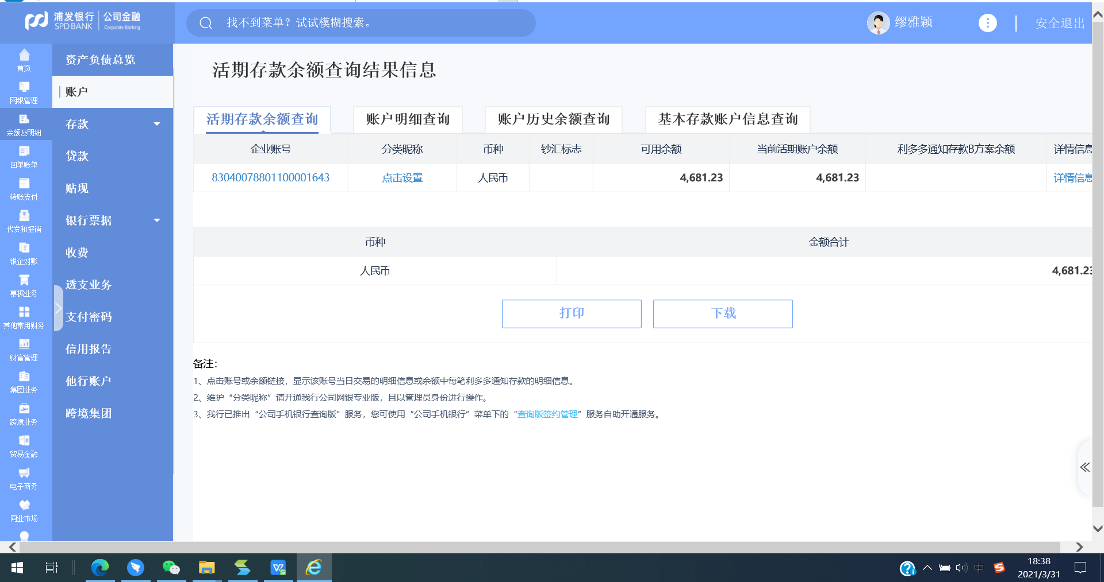
项目公司公司2021年03月31日账户余额网上银行查询截图
重庆银行（账号：520101040003581）
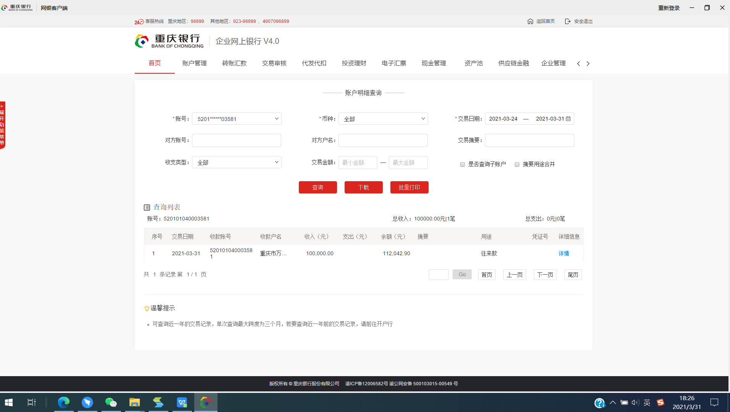

兴业银行（账号：346200100100081132）
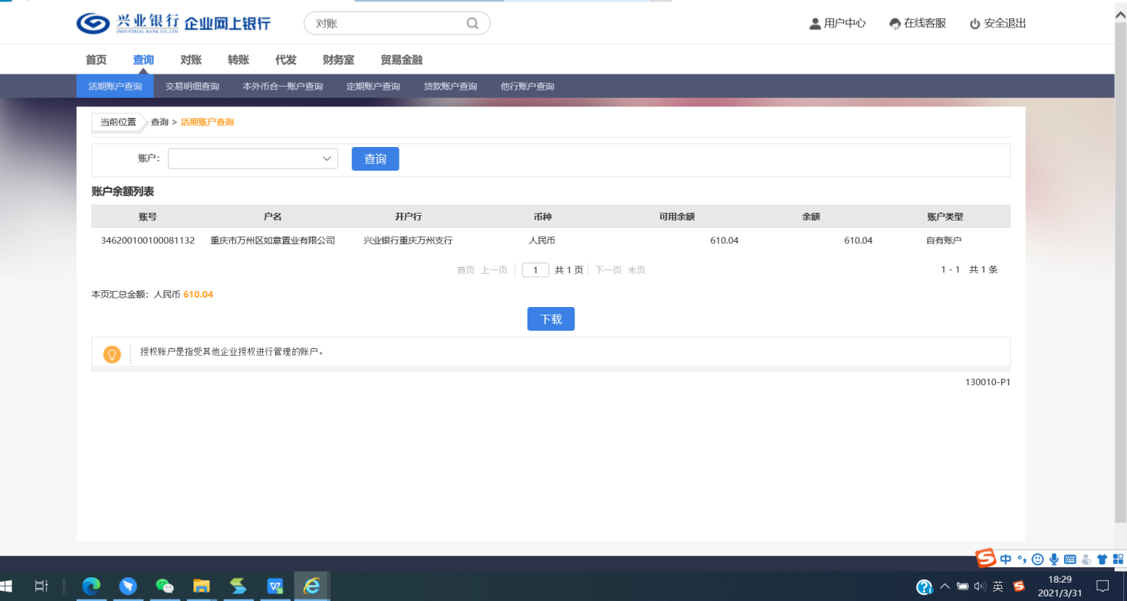

中国银行（账号：110270572861）
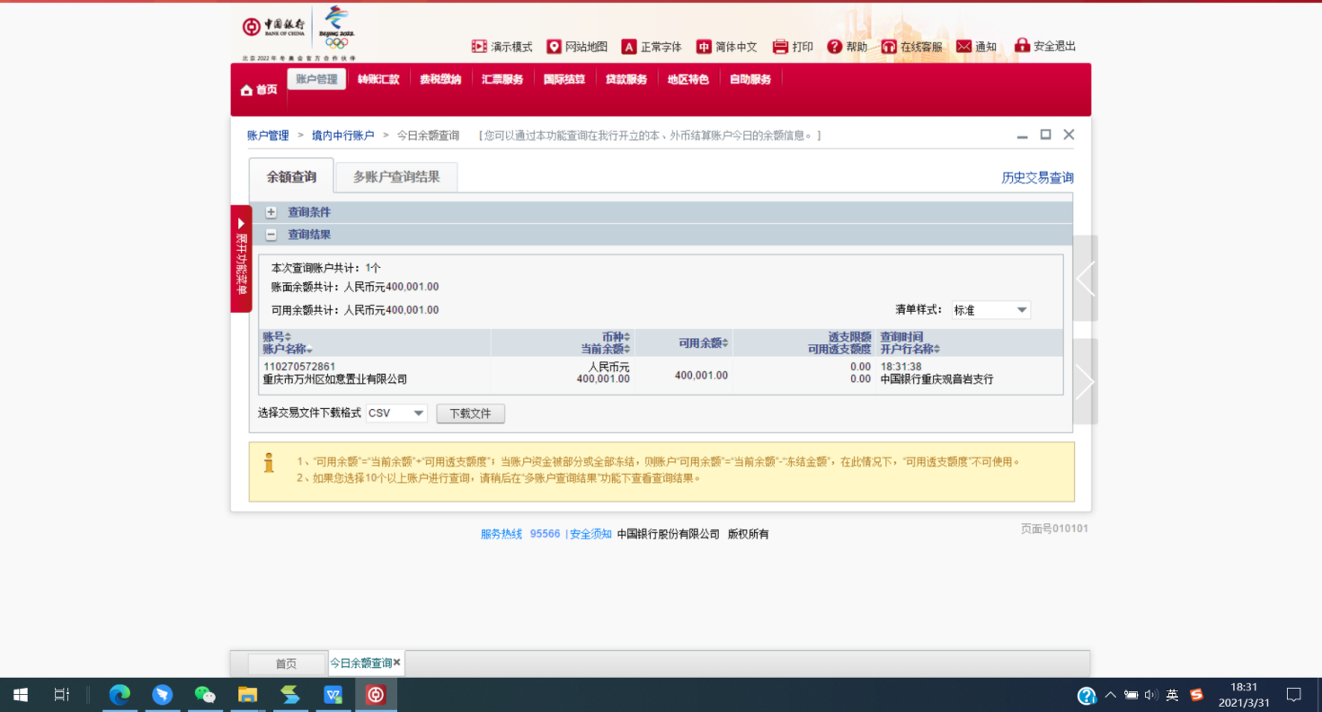

农业银行（账号：31410101040024655）农业银行（账号：31410101040024663）
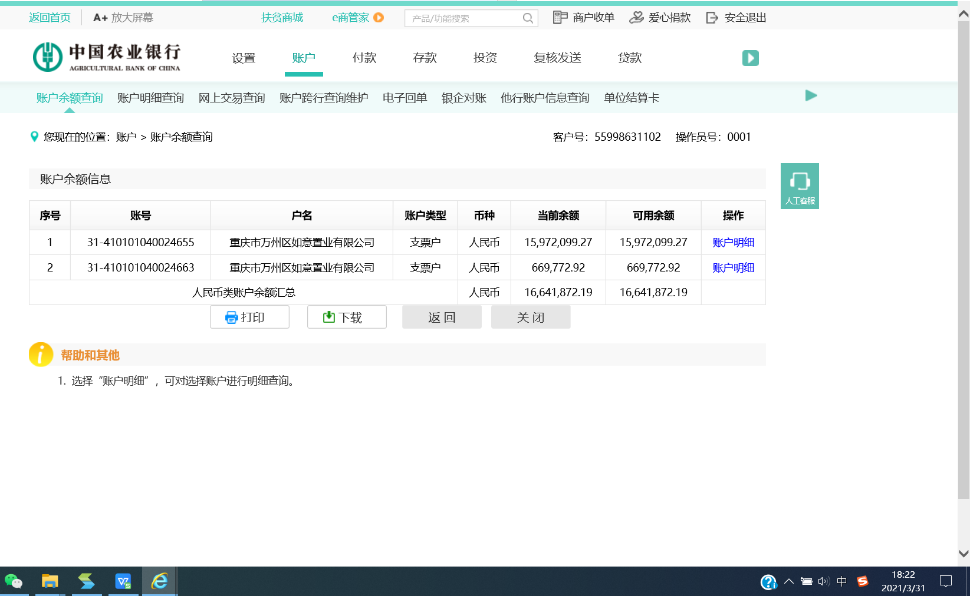

重庆三峡银行（账号：1217016840000119）
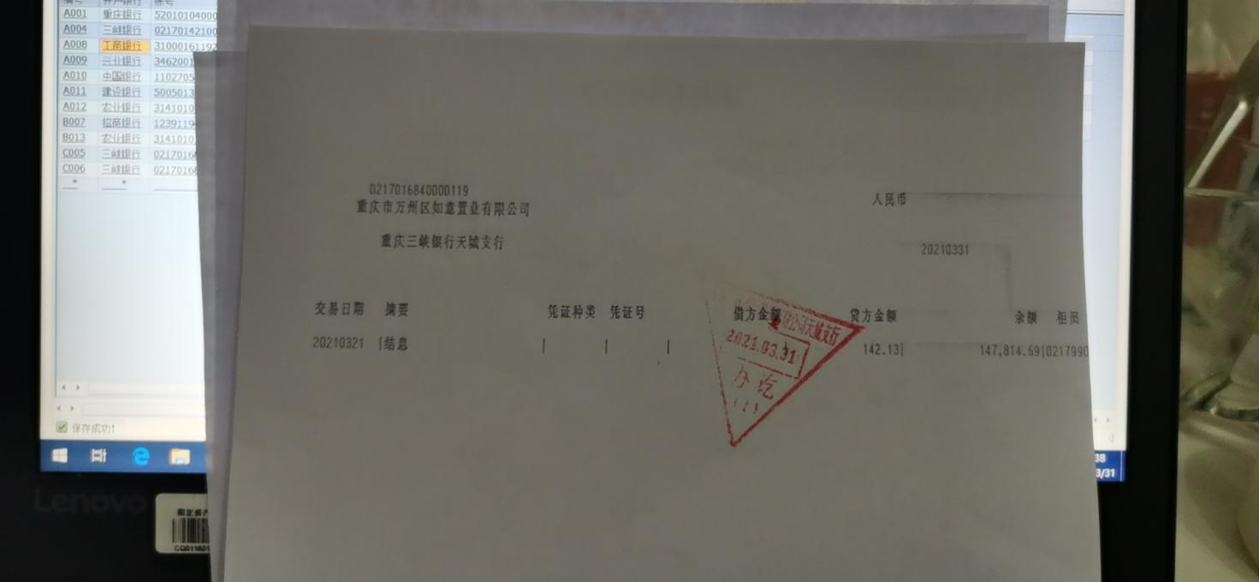

重庆三峡银行（账号：1217016840000127）
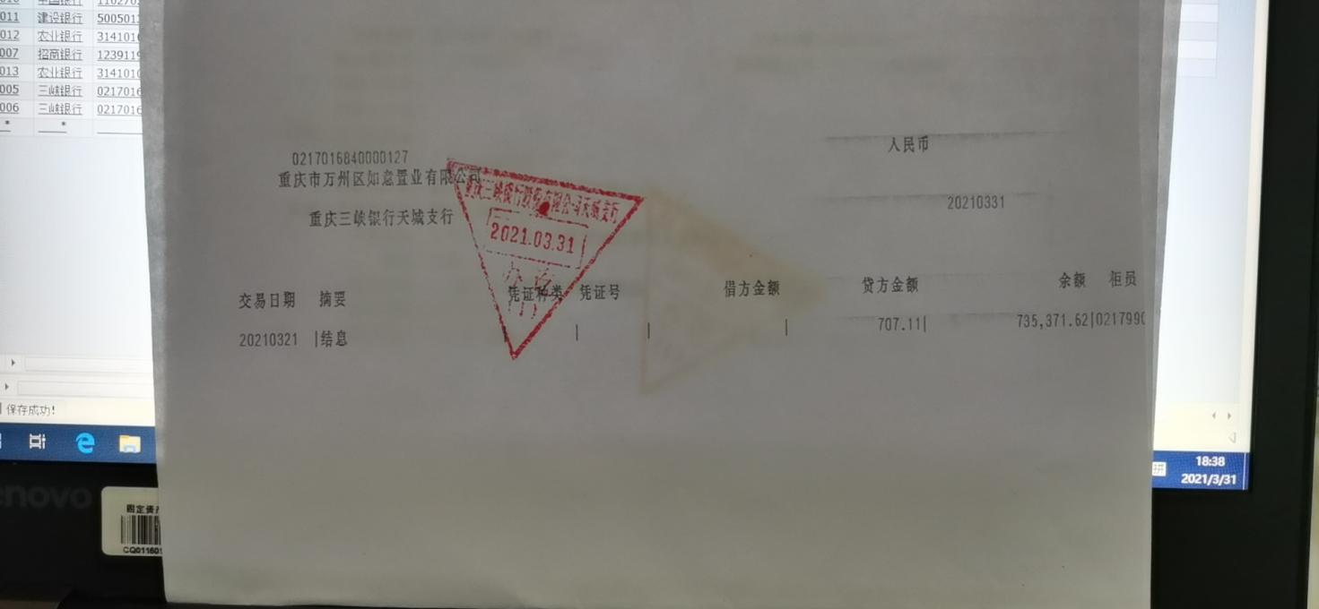

重庆三峡银行（账号：0127014210005382）
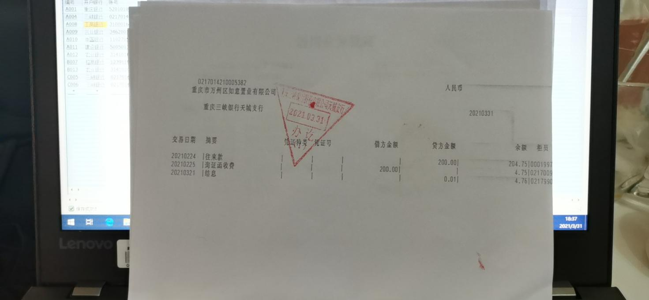

工商银行（账号：3100016009200280624）
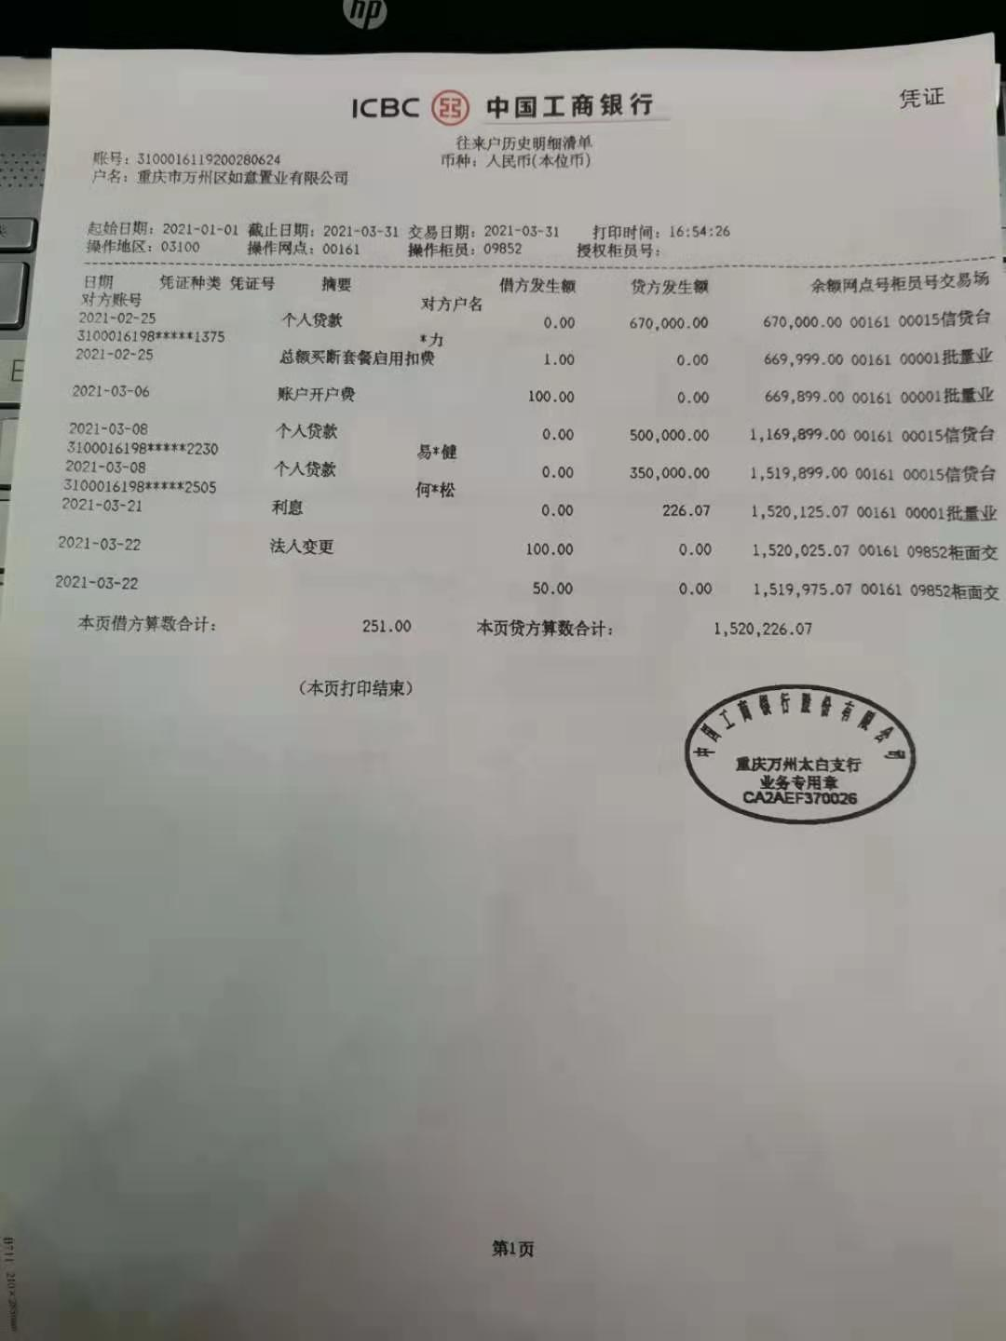

附件二：本期合同签约台账

序号 | 用印日期 | 签约对方单位 | 合同文件名称 | 合同内容 | 合同金额（元） | 审批方式 | 备注
1 | 2021/03/09 | 重庆渝海控股（集团）有限责任公司 | 1、《重庆市建设工程施工合同》终止暨工程款支付协议  2、《补充协议》 | 清退原总包支付协议，签订清退总包协议支付方式及节点。 | 70,000,000.00 | 信托报批 | 主协议补充协议同时签署
2 | 2021/03/15 | 重庆鑫艺铭广告传媒有限公司 | 《制作合同》 | 西部区重庆万州世茂云著滨江2021年2月围挡制作事项广告宣传资料事宜 | 27,853.00 | 授权事项
3 | 2021/03/15 | 重庆鑫艺铭广告传媒有限公司 | 《制作合同》 | 西部地区重庆世茂万州云著滨江2021年2月月度制作事项广告宣传资料事宜 | 16,315.00 | 授权事项
4 | 2021/03/25 | 上海家和信息技术有限公司 | 《推介服务合同》 | 2021年1季度中介合同 | 结佣 | 授权事项

个人购房按揭合同台账
用印日期 | 客户名称 | 合同名称 | 份数 | 经办人 | 部门
2021/3/5 | 易良健 | 贷款合同（工行） | 3 | 田相君 | 营销部
2021/3/5 | 何春松 | 贷款合同（工行） | 3 | 田相君 | 营销部
2021/03/17 | 邓小立 | 贷款合同（农行） | 3 | 田相君 | 营销部
2021/03/24 | 程远皓 | 贷款合同（中行） | 4 | 田相君 | 营销部
2021/03/24 | 冉春燕 | 贷款合同（中行） | 4 | 田相君 | 营销部
2021/03/25 | 汤加瑞 | 贷款合同（中行） | 4 | 田相君 | 营销部
2021/03/25 | 汤庆华 | 贷款合同（中行） | 4 | 田相君 | 营销部
2021/03/26 | 向恩桥 | 贷款合同（工行） | 3 | 田相君 | 营销部
2021/03/26 | 丁春花 | 贷款合同（中行） | 4 | 田相君 | 营销部
2021/03/26 | 李贤斌 | 贷款合同（中行） | 4 | 田相君 | 营销部
2021/03/31 | 文明英 | 贷款合同（工行） | 3 | 田相君 | 营销部
2021/03/31 | 陈萌英 | 贷款合同（工行） | 3 | 田相君 | 营销部
2021/03/31 | 谭云龙 | 贷款合同（工行） | 3 | 田相君 | 营销部
2021/03/31 | 方小英 | 贷款合同（工行） | 3 | 田相君 | 营销部
2021/03/31 | 程晓旭 | 贷款合同（工行） | 3 | 田相君 | 营销部
2021/03/31 | 马宏伟 | 贷款合同（工行） | 3 | 田相君 | 营销部
2021/03/31 | 王志昆 | 贷款合同（工行） | 3 | 田相君 | 营销部
2021/03/31 | 向秋月 | 贷款合同（中行） | 3 | 田相君 | 营销部

附件四：项目销售回款统计表（含部分2021年2月、4月回款）
楼号 | 房号 | 客户姓名 | 面积（㎡） | 备案价（元） | 合同价（元） | 已收金额（元） | 未收金额（元） | 销售状态
2#楼 | 2幢1-4 | 张琳 | 145.78 | 6,012.90 | 876,561.00 | 176,561.00 | 700,000.00 | 签约
2#楼 | 2幢6-3 | 王鹏清；杨继梅 | 135.35 | 5,799.99 | 785,029.00 | 236,029.00 | 549,000.00 | 签约
2#楼 | 2幢7-2 | 幸坤蓉；汤庆华 | 113.29 | 6,568.71 | 744,169.00 | 744,169.00 | 0.00 | 签约
2#楼 | 2幢8-3 | 易良健 | 135.35 | 5,920.52 | 801,342.00 | 801,342.00 | 0.00 | 签约
2#楼 | 2幢9-2 | 丁春花 | 113.29 | 6,619.24 | 749,894.00 | 229,894.00 | 520,000.00 | 签约
2#楼 | 2幢11-3 | 杨增健 | 135.35 | 6,022.59 | 815,158.00 | 575,158.00 | 240,000.00 | 签约
2#楼 | 2幢11-6 | 张茂福 | 135.35 | 6,063.43 | 820,685.00 | 460,685.00 | 360,000.00 | 签约
2#楼 | 2幢12-3 | 孙志清 | 135.35 | 5,984.48 | 810,000.00 | 162,000.00 | 648,000.00 | 签约
2#楼 | 2幢13-3 | 王志昆；李晓清 | 135.35 | 6,022.59 | 815,158.00 | 365,158.00 | 450,000.00 | 签约
2#楼 | 2幢14-3 | 朱加瑞 | 135.35 | 5,969.71 | 808,000.00 | 248,000.00 | 560,000.00 | 签约
2#楼 | 2幢15-3 | 魏佳 | 135.35 | 6,073.64 | 822,067.00 | 322,067.00 | 500,000.00 | 签约
2#楼 | 2幢15-4 | 陈萌英；马培刚 | 147.20 | 6,461.57 | 951,143.00 | 291,143.00 | 660,000.00 | 签约
2#楼 | 2幢16-3 | 李贞艳；陈思源 | 135.35 | 6,073.64 | 822,067.00 | 422,067.00 | 400,000.00 | 签约
2#楼 | 2幢19-5 | 杨劼豪 | 147.20 | 6,584.03 | 969,169.00 | 299,169.00 | 670,000.00 | 签约
2#楼 | 2幢20-5 | 吴静 | 147.20 | 6,518.19 | 959,477.00 | 959,477.00 | 0.00 | 签约
2#楼 | 2幢20-6 | 姚志超，胡尧方 | 135.35 | 6,226.75 | 842,791.00 | 242,791.00 | 600,000.00 | 签约
2#楼 | 2幢22-3 | 李贤斌 | 135.35 | 6,077.02 | 822,524.00 | 822,524.00 | 0.00 | 签约
2#楼 | 2幢22-4 | 冉亚林；谭云龙 | 147.20 | 6,652.13 | 979,194.00 | 299,194.00 | 680,000.00 | 签约
2#楼 | 2幢22-6 | 何青松 | 135.35 | 6,206.13 | 840,000.00 | 840,000.00 | 0.00 | 签约
2#楼 | 2幢23-3 | 朱力，唐小梅 | 135.35 | 6,226.75 | 842,791.00 | 842,791.00 | 0.00 | 签约
2#楼 | 2幢23-6 | 文明英 | 135.35 | 6,328.83 | 856,607.00 | 266,607.00 | 590,000.00 | 签约
2#楼 | 2幢24-3 | 向秋月 | 135.35 | 6,175.71 | 835,883.00 | 255,883.00 | 580,000.00 | 签约
2#楼 | 2幢24-4 | 马宏伟；卢柳 | 147.20 | 6,686.10 | 984,194.00 | 304,194.00 | 680,000.00 | 签约
2#楼 | 2幢24-5 | 王旭 | 147.20 | 6,603.07 | 971,972.00 | 971,972.00 | 0.00 | 签约
2#楼 | 2幢25-2 | 杨林 | 113.29 | 6,555.62 | 742,686.00 | 237,686.00 | 505,000.00 | 签约
2#楼 | 2幢25-3 | 崔坤海；骆婷 | 135.35 | 6,164.48 | 834,363.00 | 334,363.00 | 500,000.00 | 签约
2#楼 | 2幢25-6 | 邓小立 | 135.35 | 6,328.83 | 856,607.00 | 586,607.00 | 270,000.00 | 签约
2#楼 | 2幢26-3 | 方小英 | 135.35 | 6,328.83 | 856,607.00 | 266,607.00 | 590,000.00 | 签约
2#楼 | 2幢27-3 | 王炜 | 135.35 | 6,316.07 | 854,880.00 | 174,880.00 | 680,000.00 | 签约
2#楼 | 2幢27-4 | 康丁凡 | 147.20 | 6,871.89 | 1,011,542.00 | 611,542.00 | 400,000.00 | 签约
2#楼 | 2幢27-6 | 张恒伟 | 135.35 | 6,417.13 | 868,558.00 | 468,558.00 | 400,000.00 | 签约
2#楼 | 2幢28-3 | 易辰 | 135.35 | 6,316.07 | 854,880.00 | 434,880.00 | 420,000.00 | 签约
2#楼 | 2幢28-5 | 程晓旭 | 147.20 | 7,043.38 | 1,036,785.00 | 736,785.00 | 300,000.00 | 签约
2#楼 | 2幢29-5 | 邹发祥；刘学英 | 147.20 | 7,023.47 | 1,033,855.00 | 533,855.00 | 500,000.00 | 签约
2#楼 | 2幢30-4 | 向恩桥 | 147.20 | 7,094.42 | 1,044,298.00 | 524,298.00 | 520,000.00 | 签约
2#楼 | 2幢30-5 | 冉春燕 | 147.20 | 7,145.46 | 1,051,811.00 | 971,811.00 | 80,000.00 | 签约
2#楼 | 2幢31-3 | 邓悦 | 135.35 | 6,430.91 | 870,423.00 | 870,423.00 | 0.00 | 签约
2#楼 | 2幢31-6 | 程远皓 | 135.35 | 6,532.98 | 884,239.00 | 884,239.00 | 0.00 | 签约
2#楼 | 2幢32-1 | 段义蓉 | 111.77 | 6,635.06 | 741,601.00 | 151,601.00 | 590,000.00 | 签约

附件六：本期项目用印台账
序号 | 用印日期 | 印鉴名称 | 用印事由 | 用印材料及份数 | 申请部门 | 经办人 | 委托方审批方式 | 监印人
1 | 2021/03/02 | 重庆世宗：公章 | 关于提请如意公司监事召开临时股东会的函用印 | 关于提请如意公司监事召开临时股东会的（6份） | 工程部 | 张铭 | 授权事项 | 吴婧玮 向小燕 张铭
2 | 2021/03/02 | 重庆世宗：公章、法人章 | 重庆世宗向上海世茂借款的《借款合同》用印 | 《借款合同》（5份） | 财务部 | 肖辉 | 信托报批 | 吴婧玮 向小燕 张铭
3 | 2021/03/04 | 万州如意：公章 | 个人购房按揭合作重庆银行立项材料用印 | 一、万州如意用印材料：  1、营业执照  2、公司章程  3、商品房预售许可证（一期2号楼）  4、刘放身份证复印件、简历  5、暂定资质证书  6、合作方介绍及股权架构图  7、世茂集团简介  8、万州如意项目公司简介  9、重庆市万州区建委关于确定海康实业有限责任公司破产清算所涉及土地规划控制技术指标条件的复函  10、不动产权证（000955388、000955488、000955614）  11、建设用地规划许可证（500101201600035）  12、建设工程规划许可证（500101201300071、500101201400047）  13、建筑工程施工许可证（500101201310230101）  14、重庆银行个人条线贷款申请审查审批（备案）书  以上材料用印各2份 | 财务部 | 肖辉 | 授权事项 | 吴婧玮 向小燕 张铭
4 | 2021/03/04 | 万州如意：公章 | 中航补充万州如意及重庆世宗基础资料存档 | 1、法定代表人身份证  2、公司章程及苏州世茂增资工商材料  3、2017-2019年审计报告及 2020年4月财务报表  4、征信报告20200608  5、纳税申报表  6、项目基本资料（项目四证、 拍卖成交确认书、环评批复、资质证书、合作协议及支付凭证、投资备案证、项目可研报 告201908）  二、重庆世宗资料用印：  1、法定代表人身份证  2、设立登记的工商调档资料  以上材料各1份 | 财务部 | 肖辉 | 信托报批 | 吴婧玮 向小燕 张铭
5 | 2021/03/05 | 万州如意：公章、法人章 | 客户易良健、何春松个人购房借款/担保合同用印 | 易良键《个人购房借款/担保合同》（3份）  何春松《个人购房借款/担保合同》（3份） | 营销部 | 田相君 | 授权事项 | 吴婧玮 向小燕 张铭
6 | 2021/03/09 | 万州如意：公章、法人章 | 《重庆市建设工程施工合同》终止暨工程款支付协议用印 | 《重庆市建设工程施工合同》终止暨工程款支付协议（7份） | 工程部 | 张铭 | 信托报批 | 吴婧玮 向小燕 张铭
7 | 2021/03/09 | 万州如意：公章、法人章 | 《重庆市建设工程施工合同》终止暨工程款支付协议之《补充协议》用印 | 补充协议(7份） | 工程部 | 张铭 | 信托报批 | 吴婧玮 向小燕 张铭
8 | 2021/03/10 | 万州如意：公章 | 周丹《劳动合同变更协议书》用印 | 《劳动合同变更协议书》（6份） | 人力行政部 | 刘曾欢 | 授权事项 | 吴婧玮 向小燕 张铭
9 | 2021/03/15 | 万州如意：公章 | 万州如意汇景项目原万棉厂停车场事宜，恢复强制执行申请书用印 | 恢复强制执行申请书（4份） | 开发部 | 何海燕 | 授权事项 | 吴婧玮 向小燕 张铭
10 | 2021/03/15 | 万州如意：公章  重庆世宗：公章 | 重庆市万州区如意置业有限公司《关于提报万州项目新规划方案财务指标测算的函》的回函和重庆世宗企业管理有限公司《关于提报万州项目新规划方案财务指标测算的函》的回函用印 | 1、重庆市万州区如意置业有限公司《关于提报万州项目新规划方案财务指标测算的函》的回函（3份）  2、重庆世宗企业管理有限公司《关于提报万州项目新规划方案财务指标测算的函》的回函用印（3份） | 工程部 | 张铭 | 授权事项 | 吴婧玮 向小燕 张铭
11 | 2021/03/15 | 万州如意：公章 | 《西部区重庆万州世茂云著滨江2021年2月样板房PVC制作事项合同》合同用印 | 《制作合同》（4份) | 企划部 | 马娟 | 授权事项 | 吴婧玮 向小燕 何海燕
12 | 2021/03/15 | 万州如意：公章 | 《西部区重庆万州世茂云著滨江2021年2月样板房围挡PVC制作事项》企划事项制作合同用印 | 《制作合同》（4份) | 企划部 | 马娟 | 授权事项 | 吴婧玮 向小燕 何海燕
13 | 2021/03/15 | 万州如意：公章 | 西部区重庆万州世茂云著滨江2021年2月样板房围挡pvc制作事项承诺书用印 | 承诺书（2份） | 企划部 | 马娟 | 授权事项 | 吴婧玮 向小燕 何海燕
14 | 2021/03/17 | 万州如意：公章、法人章 | 邓小立，农行按揭借款，担保合同用印 | 个人购房担保借款合同(3份） | 营销部 | 田相君 | 授权事项 | 吴婧玮 向小燕 何海燕
15 | 2021/03/17 | 万州如意：公章 | 上海家和云著滨江项目进场确认函用印 | 万州云著滨江进场确认函（5份） | 营销部 | 谭艳 | 授权事项 | 吴婧玮 向小燕 何海燕
16 | 2021/03/18 | 万州如意：公章 | 工程变更指令用印 | 工程变更指令（4份） | 工程部 | 艾生荣 | 授权事项 | 吴婧玮 向小燕 何海燕
17 | 2021/03/22 | 万州如意：公章、法人章 | 农行增加POS机一台特约商户资料变更申请表用印 | 特约商户资料变更申请表（1份） | 财务部 | 邓颖玲 | 授权事项 | 吴婧玮 向小燕 张铭
18 | 2021/03/22 | 万州如意：公章 | 工程款结算情况说明用印 | 工程款结算的情况说明（4份） | 工程部 | 张铭 | 授权事项 | 吴婧玮 向小燕 张铭
19 | 2021/03/24 | 万州如意：公章、法人章 | 中国银行个人按揭贷款合同用印 | 1、程远皓《个人购房按揭贷款合同》（3份）  2、冉春燕《个人购房按揭贷款合同》（3份） | 营销部 | 田相君 | 授权事项 | 吴婧玮 向小燕 张铭
20 | 2021/03/25 | 万州如意：公章 | 家和2021年1季度中介合同用印 | 《推介服务合同》（4份） | 营销部 | 谭艳 | 授权事项 | 吴婧玮 向小燕 何海燕
21 | 2021/03/25 | 万州如意：公章、法人章 | 中国银行个人按揭贷款合同用印 | 1、汤加瑞《个人购房按揭贷款合同》（4份）  2、汤庆华《个人购房按揭贷款合同》（4份） | 营销部 | 田相君 | 授权事项 | 吴婧玮 向小燕 何海燕
22 | 2021/03/25 | 万州如意：公章 | 万州区市政设施建设类审批事项申请表、 城市道路施工安全承诺书用印 | 1、城市道路施工安全承诺书（1份）  2、万州区市政设施建设类审批事项申请表（1份） | 开发部 | 何海燕 | 授权事项 | 吴婧玮 向小燕 何海燕
23 | 2021/03/26 | 万州如意：公章、法人章 | 民生银行按揭借款申请文件用印 | 1、企业信用信息查询、使用授权书（1份）  2、业务申请表（1份） | 财务部 | 肖辉 | 授权事项 | 吴婧玮 向小燕 何海燕
24 | 2021/03/26 | 万州如意：公章、法人章 | 中国银行个人按揭贷款合同用印 | 1、向恩桥（工行《个人购房按揭贷款合同》）（3份）  2、丁春花（中行《个人购房按揭贷款合同》）（3份）  3、李贤斌（中行《个人购房按揭贷款合同》）（3份） | 营销部 | 田相君 | 授权事项 | 吴婧玮 向小燕 张铭
25 | 2021/03/26 | 万州如意：公章 | 检测鉴定（试验）委托单用印 | 检测鉴定（试验）委托单（3份） | 工程部 | 陈昌海 | 授权事项 | 吴婧玮 向小燕 张铭
26 | 2021/03/29 | 万州如意：公章 | 关于尽快解决“如意汇景”项目相关问题的请示用印 | 关于尽快解决“如意汇景”项目相关问题的请示（3份） | 开发部 | 何海燕 | 授权事项 | 吴婧玮 向小燕 何海燕
27 | 2021/03/29 | 万州如意：公章、法人章 | 2幢604邓波、谭海燕挞定函，解除通知书用印 | 解除通知书（3份） | 营销部 | 田相君 | 授权事项 | 吴婧玮 向小燕 张铭
28 | 2021/03/29 | 万州如意：公章 | 第一次临时股东会议材料用印 | 1、万州渝海索赔资料（8份）  2、授权委托书（8份）  3、清场议案（8份）  4、万州项目总包和解协议之补充协议（8份）  5、万州项目总包渝海和解协议（8份）  6、授权委托书-未署名（8份） | 工程部 | 张铭 | 授权事项 | 吴婧玮 向小燕 张铭
29 | 2021/03/31 | 万州如意：法人章、财务专用章 | 银行对账单用印 | 1、三峡银行2月对账单（1份）  2、招商银行2月对账单（1份） | 财务部 | 邓颖玲 | 授权事项 | 吴婧玮 向小燕 张铭
30 | 2021/03/31 | 万州如意：公章 | 项目前期已认购未退房源情况确认函用印 | 关于前期已认购未退款房源需协助事宜的工作联系函（4份） | 工程部 | 张铭 | 授权事项 | 吴婧玮 向小燕 张铭
31 | 2021/03/31 | 万州如意：公章、法人章 | 中国银行、工商银行个人按揭贷款合同用印 | 1、文明英（工行《个人购房按揭贷款合同》）  2、陈萌英（工行《个人购房按揭贷款合同》）  3、谭云龙（工行《个人购房按揭贷款合同》）  4、方小英（工行《个人购房按揭贷款合同》）  5、程晓旭（工行《个人购房按揭贷款合同》）  6、马宏伟（工行《个人购房按揭贷款合同》）  7、王志昆（工行《个人购房按揭贷款合同》））  8、向秋月（中行《个人购房按揭贷款合同》）（各3份） | 营销部 | 田相君 | 授权事项 | 吴婧玮 向小燕 张铭

附件七：项目公司2021年4月资金计划

中航信托·天启【2020】528号重庆滨江项目股权投资集合资金信托计划
-世茂万州如意汇景项目月度资金使用计划（2021年4月份）
编制：重庆市万州区如意置业有限公司
单位：万元
费用类型 | 合同金额（含预估付款金额） | 实际累计已付款 | 本月申请金额
开发费用 | 167.69 | 11.64 | 99.05
建安费用 | 590.56 | 227.18 | 123.37
管理费用 | - | - | 59.30
营销费用 | - | - | 72.00
税费 | - | - | 90.00
其他费用 | - | - | 62.50
总 计： |  |  | 506.22

附件十一：项目形象进度及照片
2021年03月项目进度为：21#楼，建筑面积19,507.00平方米，主要完成主体及外墙保温、地面保温屋面保温等工程；2#楼已完成至17层以下基础及主体结构工程；钢结构广告架完成；配电房完成；销售中心已完工。3#楼负三层主体结构墙柱模板合模完成90%，墙柱模板加固完成20%，梁钢筋完成80%，板钢筋绑扎完成30%。其他楼栋均未动工。
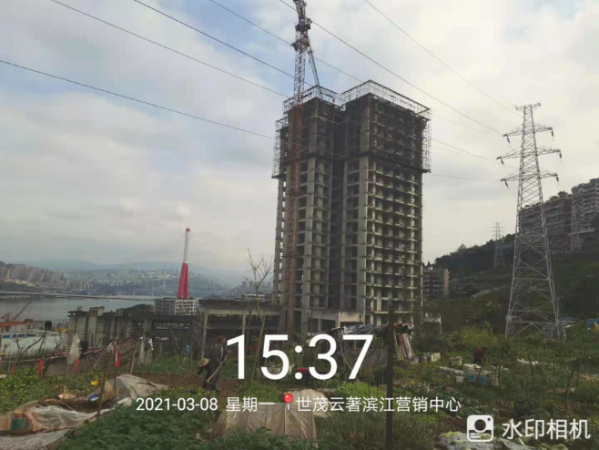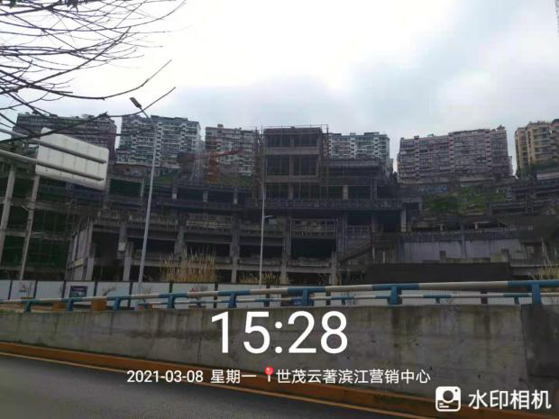
1、2#楼地上17层 2、21#商业楼外景
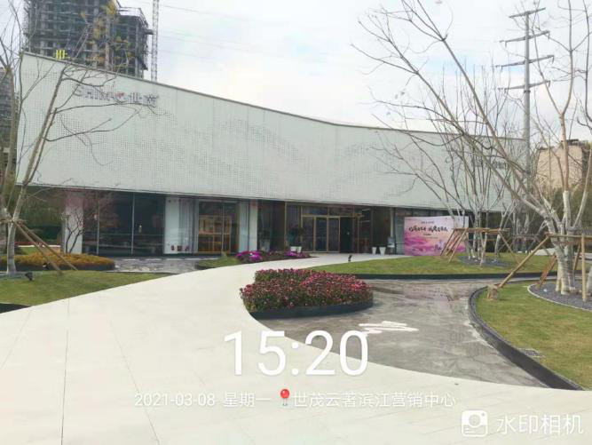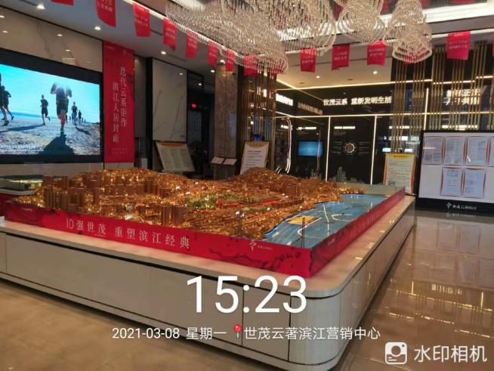
- 营销中心外景 4、营销中心内景
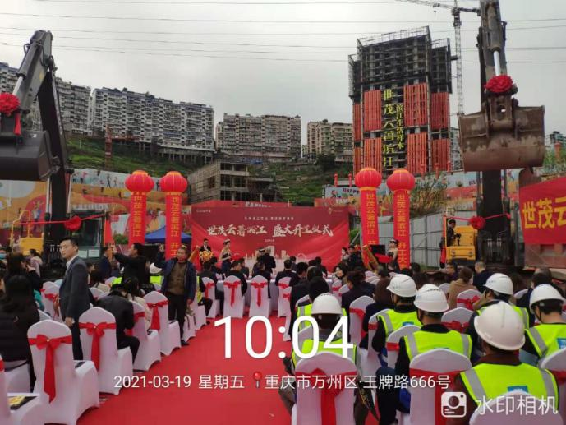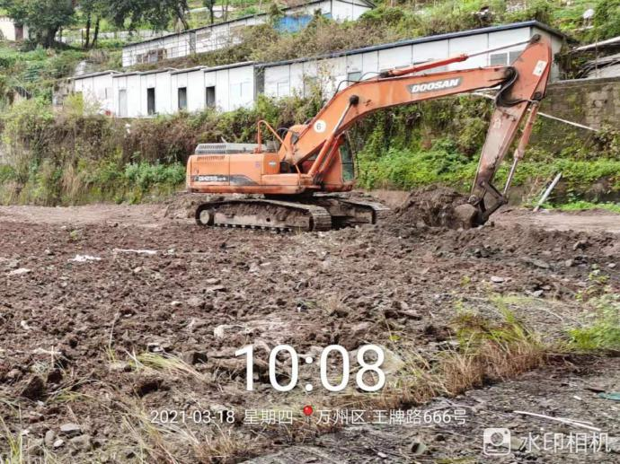
5、一期开工仪式现场 6、一期施工现场
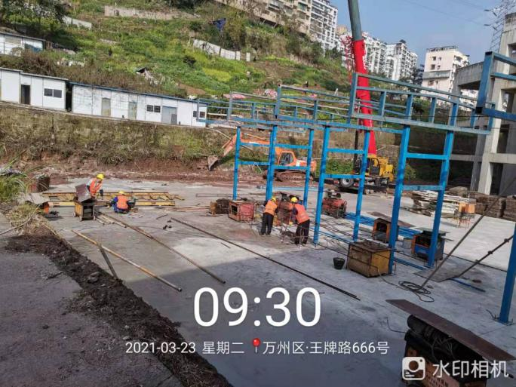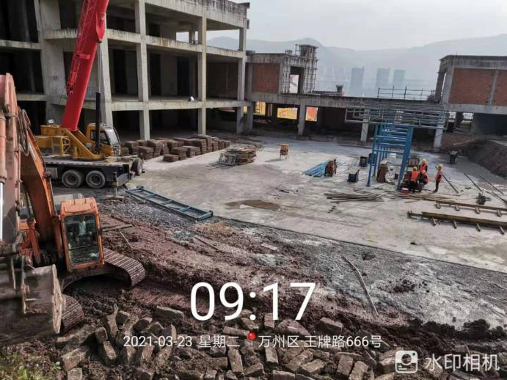
7、一期施工现场 8、一期施工现场
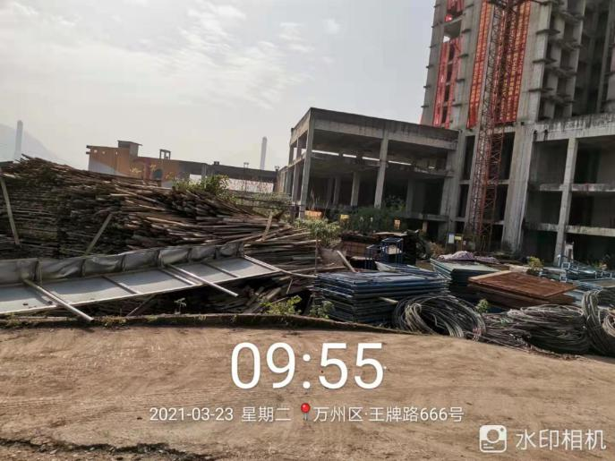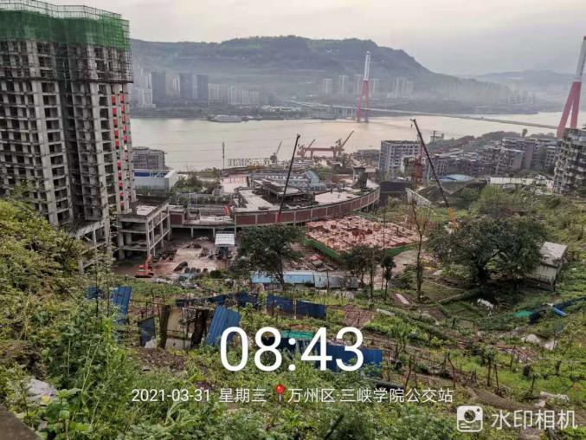
- 一期二号楼附近物料堆放 10、王牌路666号地块

附件十二：项目公司2021年3月财务报表（后续补盖章报表）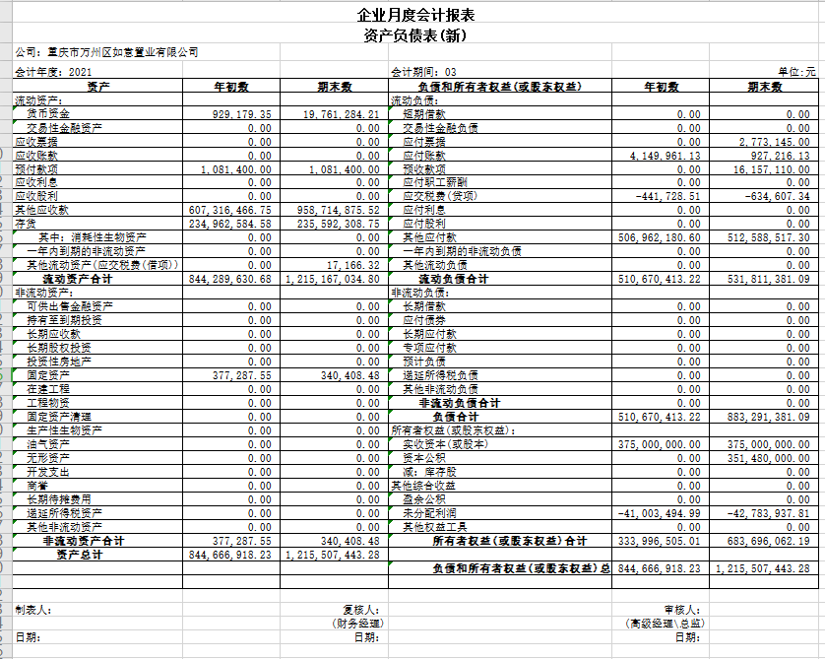
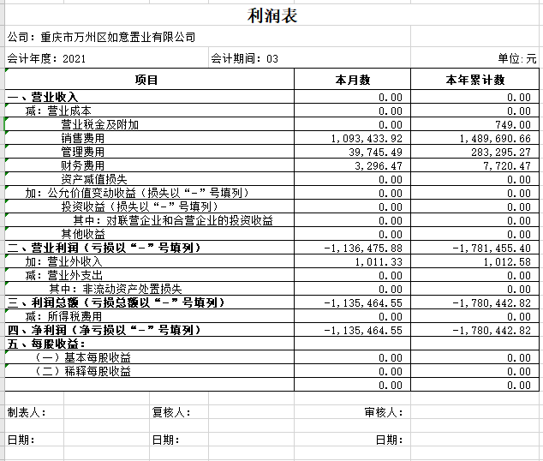

附件：十三
变更后银行预留印鉴卡
重庆银行（无回执印鉴卡，照片为办理时拍摄）
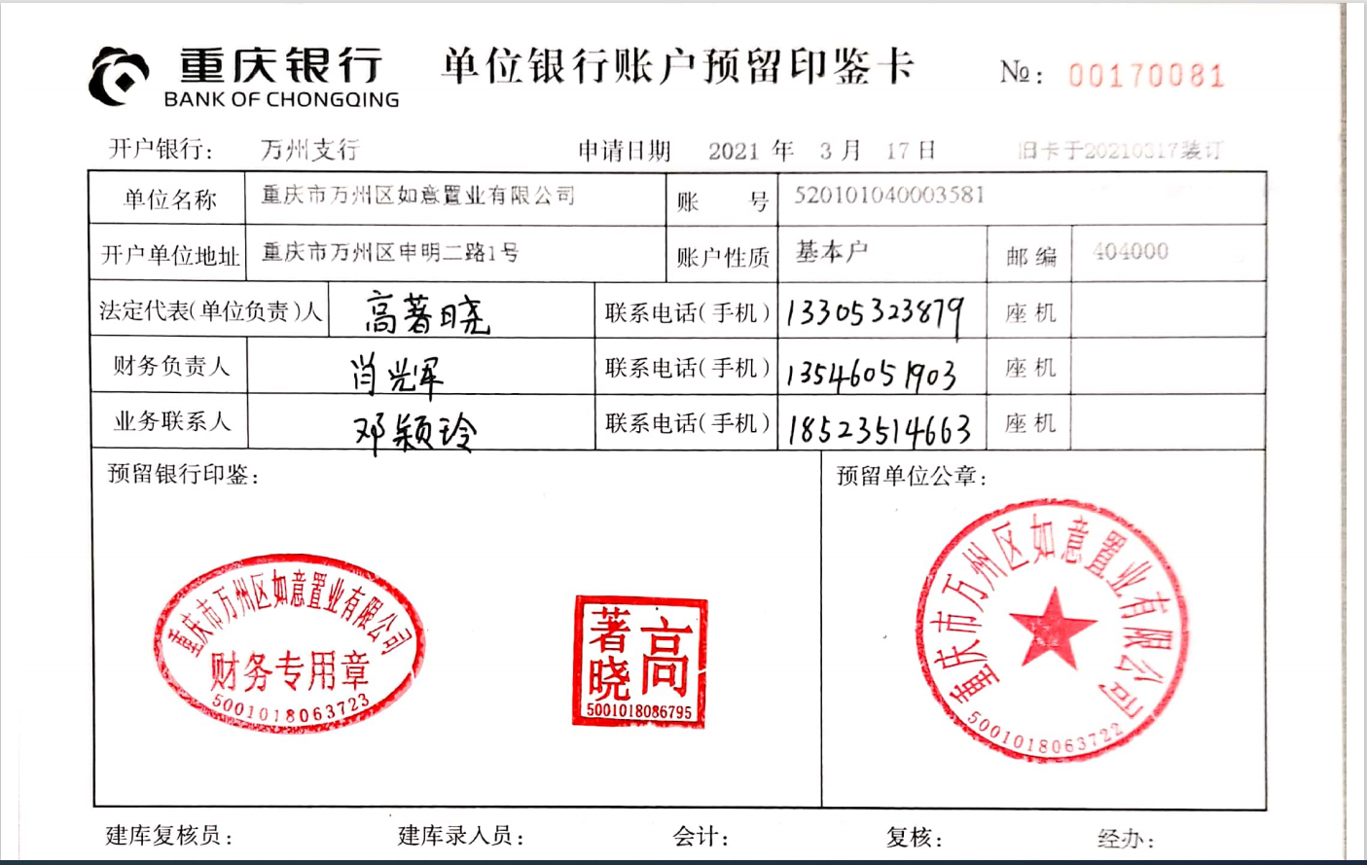

农行（4655）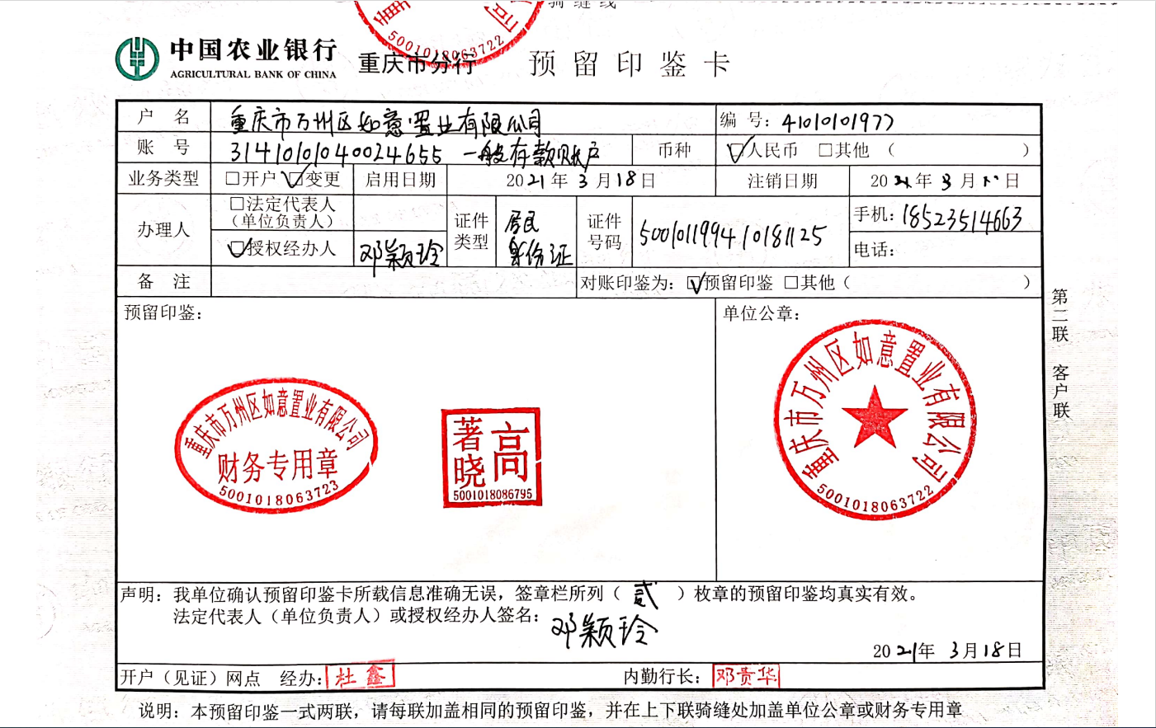

农行（4663）
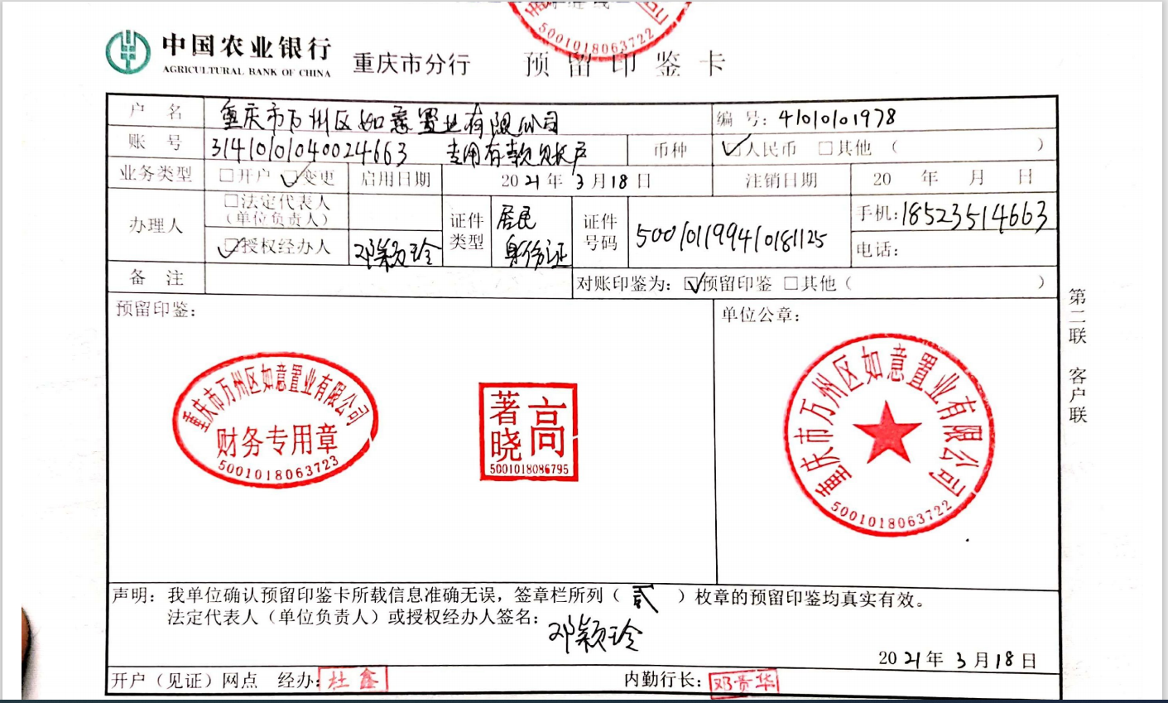
中国银行（无回执印鉴卡，照片为办理时拍摄）
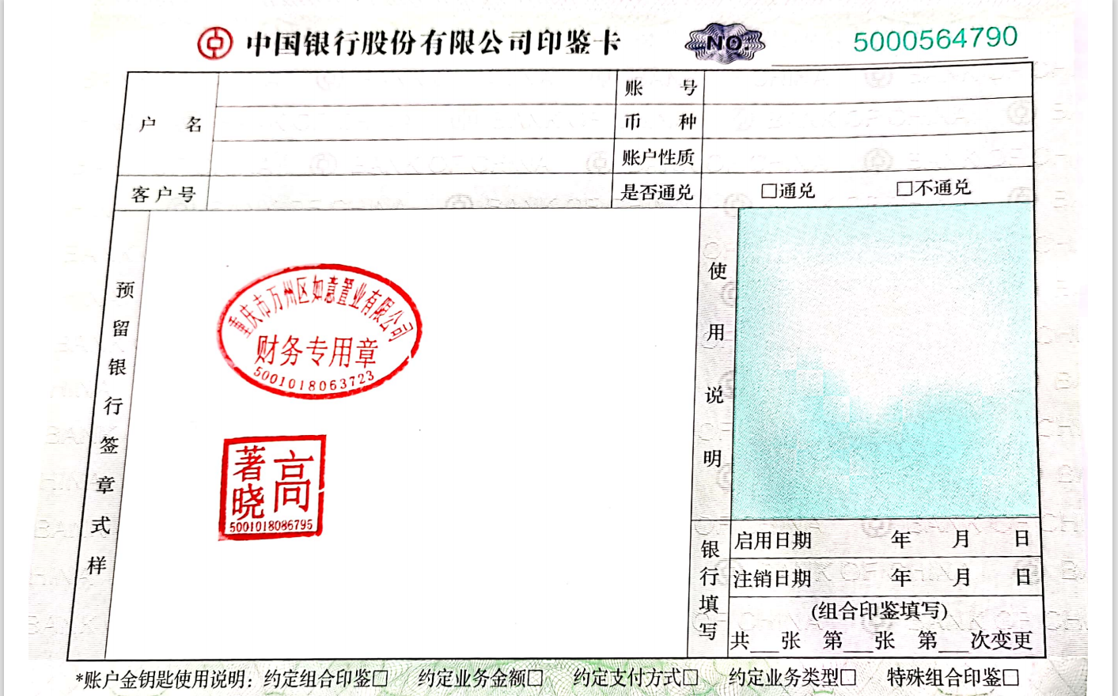

工行
